Міністерство освіти та науки України
Дніпропетровський національний університет
Факультет міжнародної економіки
Кафедра міжнародного менеджменту

КУРСОВА РОБОТА
з дисципліни «Менеджмент зовнішньоекономічної діяльності»
Тема: «Зовнішньоекономічні операції між українськими та французькими суб’єктами підприємницької діяльності (на прикладі експорту соняшникової олії ЗАТ „ДОЕЗ”)»

РЕФЕРАТ

Предметом курсової роботи є дослідження зовнішньоекономічних операцій експорту та імпорту товарів між українськими та французськими суб’єктами підприємницької діяльності (на прикладі експорту соняшникової олії) на протязі 2007 року та кінця 2008 року (після вступу України в СОТ у 2008 році).
Об’єктом дослідження курсової роботи є – українське підприємство з іноземними інвестиціями ЗАТ ДОЕЗ «Дніпропетровський олійноекстракційний завод» (м. Дніпропетровськ) та його експортні операції з французькою фірмою при поставці соняшникової олії.
Мета курсової роботи – оцінка обсягів зовнішньоекономічних зв’язків між Україною та Францією, а також аналіз доцільності та ефективності експорту соняшникової олії із Україну у Францію.
Як показує аналіз результатів розрахунків, у листопаді 2008 року при різькому зниженні світових цін на насіння соняшнику прибутковість ЗЕД операцій по експорту соняшникової олії та їх рентабельність на рівні 23,4% виникає тільки при внутрішній закупівельній ціні не вище 800 1000 грн./тону та курсі долару 8,0 грн./1 долар США з врахуванням експортного відщкодування ПДВ (20% від суми митної вартості товарів при експорті). При підвищенні закупівельної ціни до 1650 грн./тону (внутрішні витрати виробдників України у 2008 році становлять не менше 1600 грн.за 1тону) – ефективність виготовлення олії та її експорту дорівнює нулю.
ЕКСПОРТ, СОНЯШНИК, СОНЯШНИКОВА ОЛІЯ,ФРАНЦІЯ, ЕКСПОРТНІ КВОТИ, СОТ, ЕКСПОРТНЕ МИТО, СВІТОВА КОН’ЮНКТУРА, ФІТОСАНІТАРНИЙ КОНТРОЛЬ ЕКСПОРТУ ХАРЧОВИХ ПРОДУКТІВ, ЗОВНІШНЬОЕКОНОМІЧНИЙ КОНТРАКТ
ЗМІСТ

ВСТУП
РОЗДІЛ 1 Загальна характеристика Франції та торговоекономічних відносин Франції з Україною
  - Коротка загальна характеристика Франції
  - Характеристика державного устрою та політичного стану Франції
  - Аналіз соціальноекономічних процесів Франції протягом 2004 – 2008 років
  - Аналіз зовнішньоекономічної діяльності Франції
  - Аналіз зовнішньоекономічних та торговельних відносин Франції та України
  - Характеристика основних виробників продукції, що експортується з України до Франції, та продукції, що імпортується Україною з Франції
  - Обгрунтування вибору об’єкта дослідження – соняшникова олія, як експортного товару з України у Францію
РОЗДІЛ 2 Обгрунтування доцільності експортних операцій по торгівлі соняшниковою олією між Україною та Францією
2.1 Складання плану проведення експортної операції
2.2 Мотивація персоналу підприємства ЗАТ „ДОЕЗ”, який займається проведенням зовнішньоекономічних операцій
2.3 Складання кошторису витрат на проведення зовнішньоекономічної операції
2.4 Визначення прибутковості, ефективності, доцільності проведення зовнішньоекономічної операції. Розробка пропозицій щодо підвищення ефективності операції
2.5 Розробка проекту (контракту) із зовнішньоекономічним партнером – суб’єктом зовнішньоекономічної діяльності Франції
ВИСНОВКИ
ПЕРЕЛІК ПОСИЛАНЬ ТА ДОДАТКИ
ВСТУП

Зовнішньоекономічна діяльність це діяльність суб'єктів господарської діяльності України та іноземних суб'єктів господарської діяльності, побудована на взаємовідносинах між ними, що має місце як на території України, так і за її межами.

В зв’язку з вступом у 2008 році України в СОТ та прийняттям Закону України «Про ратифікацію Протоколу про вступ України до Світової організації торгівлі» від 10 квітня 2008 року N 250VI, Указом Президента України від 05.08.2008 N 686/2008 "Про визнання таким, що втратив чинність, Указу Президента України від 10 лютого 1996 року N 124" режим індикативного обмеження цін в зовнішньоекономічній діяльності скасований. Таким чином, з 15 серпня 2008 року Україна в зовнішньоекономічній діяльності вступила в нову фазу регулювання цін в ЗЕД кон’юнктурою попиту та пропозиції вільного світового торгового ринку.
Предметом курсової роботи є дослідження зовнішньоекономічних операцій експорту та імпорту товарів між українськими та французськими суб’єктами підприємницької діяльності (на прикладі експорту соняшникової олії) на протязі 2007 року та кінця 2008 року (після фактичного вступу України в СОТ).
Об’єктом дослідження – українське підприємство з іноземними інвестиціями ЗАТ ДОЕЗ «Дніпропетровський олійноекстракційний завод» та його експортні операції з французькою фірмою при поставці соняшникової олії.
Мета курсової роботи – оцінка обсягів зовнішньоекономічних зв’язків між Україною та Францією, а також аналіз доцільності та ефективності експорту соняшникової олії із України у Францію.
Тематика курсової роботи відповідає завданню варіанта № 36 методичних вказівок по виконанню курсових робіт кафедри міжнародного менеджменту ДНУ.
РОЗДІЛ 1 Загальна характеристика Франції та торговоекономічних відносин Франції з Україною

  - Коротка загальна характеристика Франції

Офіційна назва Французька Республіка Republique Francaise. Територія 551,6 тис. кв. км. Адміністративний поділ: 95 департаментів (departement), включаючи особливу територіальноадміністративну одиницю Корсику , 22 області (region), комуни (commune). Існує також поділ на З7 історичних провінцій. Володіння: 6 заморських департаментів: в Америці Гваделупа, Гвіана Французька, Мартініка (Центральна Америка), СенП'єр і Мікелон (поблизу південносхідного узбережжя Ньюфаундленду); в Африці Реюньйон (біля південносхідного узбережжя); 5 заморських територій: в Океанії Нова Каледонія, Полінезія Французька, до складу якої входять острови Суспільства, Маркізькі острови, архіпелаг Туамоту, Французькі південні та антарктичні території; острови Уолліс і Футуна, розташовані на екваторі, в південнозахідній частині Тихого океану між Фіджі і Самоа; острів Майотта ; Французькі південноантарктичні території. Завдяки цьому Франція є третьою державою світу (після США і Великобританії) за розмірами заморських володінь.
Столиця Париж (Paris) 2,116 млн. жителів (1999 р.). З передмістям – близько 10 млн. жителів. Інші великі міста Марсель (801 тис.), Ліон (415 тис.), Тулуза (359 тис.), Ніцца (342 тис.), Страсбург (252 тис.), Нант (245 тис.), Бордо (210 тис.).
Населення 60,1 млн. осіб (2006 р.). Близько 4,5 мільйона з них – іноземці: алжирці, португальці, італійці, іспанці, вірмени тощо. Щороку приблизно 10 тис. осіб отримують французьке громадянство.
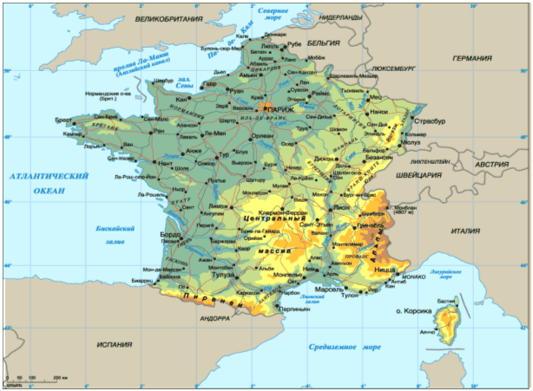
Рис.1.1. Докладна географічна й політична карта Франції та прикордонних країн Європи

Франція розташована в Західній Європі. На північному сході межує з Бельгією, Люксембургом і Німеччиною, на сході з Німеччиною, Швейцарією та Італією, на південному сході з Монако, на півдні з Іспанією та Андоррою. На півночі омивається Північним морем, протоками ПадеКале і ЛаМанш, на південному сході Середземним морем, на заході Біскайською затокою. Морські береги, що простяглися на 3120 км, включають в себе скелі Бретані, довгі гряди дюн з боку Атлантики, чудові піщані пляжі і бухти Середземномор'я. Південносхідне узбережжя Франції носить назву Блакитний берег. Морські кордони країни мають більшу довжину, ніж сухопутні. На сході країна омивається Атлантичним океаном, на півдні – Середземним морем, на півночі протокою ЛаМанш.
Релігія. Майже все населення країни католики. Але з огляду на історичні причини у Франції співіснують багато різних релігій. На другому місці іслам. Його сповідують вихідці з країн Північної Африки, колишніх французьких колоній. Є також прибічники іудаїзму, православ'я, протестантизму та англіканства.
Офіційна мова французька, належить до романської групи мов.
Грошова одиниця EURO. 1 EUR = 1.36 USD курс на 03.07.2008.
Ландшафт 2/3 території Франції рівнини і пагорби. Найбільші гірські масиви Альпи, Піренеї і Центральний Французький масив. Найвища точка гора Монблан в Альпах (4807 м.). Найбільші річки Сена (найдовша річка країни, 1012 км), Луара, Гаронна, Рона.
Національний склад Франції порівняно однорідний, понад 90% жителів французи. До національних меншин, які населяють деякі околичні області, належать: на Сході ельзасці і лотарингці (близько 1,4 млн. осіб), на Півночі – бретонці (1,25 млн.), на Сході фламандці (300 тис.), на Півдні каталонці (250 тис.) і баски (140 тис.), на острові Корсика корсиканці (280 тис. осіб); у великих містах живуть євреї (близько 500 тис. осіб). Близько 4 млн. іноземців італійці, португальці, іспанці, поляки, алжирці, марокканці та інші.
Природний приріст населення становить 12 осіб на 1000 жителів. Франція високоурбанізована країна: частка міського населення близько 80 відсотків.
Середня тривалість життя (на 1992 рік) становила 74 роки у чоловіків і 82 роки у жінок. Рівень народжуваності (на 1000 людей) 13. Рівень смертності (на 1000) 9. 26,4% населення перебуває у віковому інтервалі 019 років, 58,9% від 20 до 64 років, у продуктивному віці понад 40% французів, а безробітних 12%.
Офіційною мовою є французька, однак на околицях країни розмовляють баскською (Піренеї), каталонською (Руссільон), німецькою (Ельзас), бретонською (Західна Бретань), фламандською (район Дюнкерка) і корсиканською (діалект італійського на Корсиці). Французи, як правило, вчать і знають іноземні мови, але дуже неохоче розмовляють ними з іноземцями.
Париж найелегантніша столиця Європи, серце адміністративного, культурного і політичного життя Франції, де проживає п'ята частина її населення, вона настільки не схожа на іншу частину країни, що її часто називають "містомдержавою зі своїми законами".
Головними фізіографічними рисами Франції є її природні кордони на сході і півдні, нагір'я в південній частині центрального регіону та обширні рівнини. Альпи і Юра є природними кордонами з Італією і Швейцарією. Багато з вершин Французьких Альп піднімаються на висоту більше ніж 4000 м. Гори Юра, висота яких сягає 1700 м, поступово знижуються в напрямку долини річки Рона до Белфортської западини.
На північний схід від Белфортської западини франконімецький кордон проходить по Рейну. У цьому регіоні знаходиться також гірський ланцюг Вогезів, що піднімаються до 1424 м. Піренеї, які формують природний кордон між Францією та Іспанією, піднімаються на французькому боці до 3298 м (гора ПікдеВінемаль). Нагір'я у південній частині центрального регіону, назване Центральний масив, відділене від гірського регіону долиною Рони.
Регіон рівнин, найбільша за територією частина Франції, є частиною Великої європейської рівнини. Окремі пагорби не перевищують висоти 200 м над рівнем моря. До цього регіону належать долини рік Сена, Луара, Гарона і Рона. Практично всі з 200 річок Франції судноплавні в якійсь частині течії. Озер у Франції небагато, а головне Женевське озеро (відоме також як озеро Леман) переважно знаходиться на території Швейцарії.
Франція знаходиться в помірних широтах і є єдиною європейською країною, яка має чотири кліматичні зони: атлантична (на заході), континентальна (в центрі і на сході), альпійська і середземноморська (на півдні). Клімат Франції в основному помірний, хоча на середземноморському узбережжі він субтропічний, а на сході в горах і на нагір'ї континентальний. Середня температура січня в Парижі від 1° до 6° С, середня температура липня від 15° до 25° С. В Марселі на середземноморському узбережжі від 2° до 10° С в січні та від 17° до 29° С в липні.
З корисних копалин Франції найбільші запаси: залізняку, бокситів, калійних солей, природного газу, кам'яного вугілля та урану. Родовища залізняку (Мец Тіонвіль, Лонгві, Бріє, Нансі) із загальними запасами 4 млрд. т належать юрському відкладенню Лотарингзького басейну. Великі родовища бокситів (загальні запаси 100 млн. т) пов'язані з мезозойськими вапняками Провансу (департамент Вар). Поклади калійних солей, достовірні і вірогідні запаси яких становлять 300 млн. т (в перерахунку на K2O), зосереджені в Ельзасі (Мюлуз). Найбільші родовища природного газу (Лак) з запасами 150 млрд. м3 і невеликі нафти (ПарантісанБорн) із запасами 12,1 млн. т розташовані в Аквітанському басейні.
Основні кам"яновугільні басейни Валансьєнн (Нір ПадеКале) і Лотарингзький із загальними запасами 9,5 млрд. т пов'язані зі складчастим підмурком епігерцинської платформи. Родовища уранових руд (Лімузен, Форез, Морван) належать до герцинських гранітів Центрального Французького та Арморіканського масивів (загальні запаси 43 тис. т U3O8). Є також родовища вольфраму (12 тис. т WO3) і сурми (40 тис. т) в Центральному Французькому масиві, плавикового шпату (7 млн. т) і високоякісної талькової сировини (247 тис. т) в Східних Піренеях, свинцю (630 тис. т) і цинку (800 тис. т), олова (4 тис. т), срібла і золота (разом з поліметалічними рудами), сірки і сіркового колчедану, різних будматеріалів.

  - Характеристика державного устрою та політичного стану Франції

Франція республіка. Діє Конституція П'ятої республіки "Конституція Республіки і Співтовариства" від 28 вересня 1958 року із змінами, внесеними у 1962 році., 196З р., 1974 р., 1976 р., 1985 р., 1986 р. і 1993 р., 1995 і 2000 роках.
Глава держави – Президент. Президент обирається абсолютною більшістю голосів. Якщо цієї більшості не набрано в першому турі голосування, проводиться другий тур. Президент призначає прем'єрміністра і за поданням останнього міністрів без затвердження їх парламентом, має право розпускати Національні збори, після попередніх консультацій з головою Національних зборів призначати нові вибори, може вживати будьяких надзвичайних заходів, які "диктуються обставинами".
Законодавча влада здійснюється парламентом, який складається з двох палат: Національних зборів і Сенату. Національні збори обираються за мажоритарною системою у 2 тури строком на 5 років.Сенат обирається шляхом непрямого голосування за мажоритарною системою строком на 9 років. Кожні З роки склад Сенату оновлюється на третину. Сенатори обираються не загальним голосуванням, а лише голосами виборщиківдепутатів, членів обласних і генеральних рад департаментів, а також муніципальних рад.
Виконавча влада здійснюється Президентом і Радою Міністрів (урядом).
Президент призначає прем'єрміністра і за його поданням міністрів. Член парламенту не може бути одночасно членом уряду. Уряду не потрібний вотум довіри, однак він може бути відправлений у відставку через вотум недовіри, оголошений більшістю в Національній асамблеї.
У березні 1982 року ухвалено закон про децентралізацію, згідно з яким Франція поділяється на 95 департаментів, 22 області та особливу адміністративну одиницю Корсику.
1.3 Аналіз соціальноекономічних процесів Франції протягом 2004 – 2008 років

Франція високорозвинута індустріальноаграрна країна, яка посідає одне з провідних місць у світі за обсягами промислового виробництва. Валовий національний продукт на душу населення – 22 320 доларів на рік [49].
Частка у ВВП (1991, %): промисловість 18,4, сільське господарство 5,7. Видобуток (1993, млн. т) кам'яного вугілля 10,1, нафти 2,7, залізняку 7, природного газу 4,85 млрд. куб. м. Виробництво електроенергії 454,7 млрд. кВт.ч (193), у тому числі понад 2/3 на АЕС. Чорна (виплавка, млн. т. у 1985: чавуну 15,5, сталі 19,4) і кольорова (алюміній, цинк, свинець, мідь та інші) металургія.
Провідна галузь промисловості машинобудування. Розвинуті автобудування, суднобудування, тракторо і авіабудування, електротехнічна і радіоелектронна промисловість, а також хімічна (виробництво соди, добрив, хімічних волокон, пластмас), нафтопереробна і нафтохімічна промисловість. Експортне значення мають виробництво текстилю, одягу, галантереї. Розвинуті харчова промисловість і виноробство. Головна галузь сільського господарства – тваринництво. Поголів'я (1992, млн.) великої рогатої худоби 20,9, овець 11,5, свиней 12,3; птахівництво. Посіви зернових (урожай пшениці 32,6 млн. т у 1992; ячмінь, кукурудза), цукрового буряка. Виноградарство, овочівництво, плодівництво і квітництво. Морське рибальство і розведення устриць.
Франція один з найбільших у світі виробників хімічної і нафтохімічної продукції (у тому числі каустичної соди, синтетичного каучуку, пластмас, мінеральних добрив, фармацевтичних товарів та іншого), чорних і кольорових (алюміній, свинець і цинк) металів. Великою популярністю на світовому ринку користуються французький одяг, взуття, ювелірні вироби, парфуми і косметика, коньяки, сири (виробляється близько 400 сортів).
Експорт: машинобудівна продукція, у тому числі транспортне обладнання (близько 14% вартості), автомобілі (7%), сільськогосподарські і продовольчі товари (17%; один з провідних європейських експортерів), хімічні товари і напівфабрикати тощо.
Площа сільськогосподарських угідь становить 2/3 території Франції (35,5 млн. га); все більше зменшується частка ріллі і збільшується площа, вкрита травами, що пов'язано з посиленням тваринницької спеціалізації сільського господарства. Рілля займає 16,8 млн. га, багаторічні насадження 2,2 млн. га (виноградники і сади), пасовища і сінокоси 13,9 млн. га, під лісом 14,5 млн. га.
Структура сільського господарства за вартістю продукції у %: рослинництво 43,3, у тому числі зернові 16,0, овочі і фрукти 9,0, виноград (на вино) 8,5; тваринництво 56,7, в тому числі виробництво м'яса 26,1, молока 18,6, птиці та яєць 7,7. Рослинництво середньоєвропейского і середземноморськосубтропічного типів. За збиранням зернових Франція поступається тільки США, Росії, Індії та Канаді. Основна зернова культура пшениця (близько 1/2 всього врожаю зерна), основний район її виробництва низовина на Заході країни.
Головний район лову Атлантичний океан. Улов риби 806 тис. т (1994). Головні риболовецькі порти Булонь і Лор'ян, ЛаРошель. Устричний промисел (близько 70% світового збору устриць).
Приєднання Франції до міжнародних організацій та інтеграційних угрупувань Франція є членом ООН і більшості спеціалізованих агентств цієї організації, ОБСЄ, ЄС, НАТО, Організації економічного співробітництва і розвитку.

1.4 Аналіз економічних можливостей та потреб для активізації зовнішньоекономічної діяльності Франції

Обсяги зовнішньоторговельного обороту Франції за роки після 2ї світової війни істотно збільшилися; за розмірами експорту й імпорту Франція поступається лише США, ФРН і Японії. В експорті частка Франції становить понад 6,9%, імпорті понад 6,7% [50].
Основні статті імпорту: машини та обладнання, нафта, кам'яне вугілля, кольорові метали, целюлоза, бавовна, вовна, деревина хвойних і тропічних порід.
Близько 1/2 зовнішньоторговельного обороту Франції припадає на країни ЄС; головний торговий партнер ФРН, торгівля з якою, як і з США, здійснюється з великим пасивом.
В економіці Франції держава відіграє більшу роль, ніж в інших розвинених країнах. Під її контролем перебувають банки і страхові компанії, енергетика (вугільна, газова і електроенергетична галузі), залізничний транспорт, великі підприємства, наукові дослідження в атомній та аерокосмічній промисловості. Держава визначає пріоритетні напрямки і планує їх розвиток.
У Франції розвинені всі галузі господарства. Частка зайнятих у сільському господарстві і рибальстві становить 6 % і вони створюють 4 % ВНП, у промисловості й будівництві, відповідно, 28 % і 28 %, у нематеріальних галузях — 66 % і 68 %.
Країна є великим експортером як промислової, так і сільськогосподарської продукції. Процвітає туристичний бізнес. У зовнішньо¬економічних стосунках головними партнерами Франції завжди були країни Західної Європи. Зараз 3/5 її торгового обігу припадає на країни ЄС. Серед інших значна частка Швейцарії, США, Японії та Алжиру. Найбільшим торговим партнером Франції є Німеччина. Частка Франції в зовнішньому торговому обігу України в 1995 р. становила 0,5 %.
Найважливішою особливістю господарства Франції є дефіцит власних енергоресурсів та їх значний імпорт. Видобуток вугілля в країні становить менше 10 млн т (у 50ті роки понад 60 млн т), нафти — З млн т і природного газу — 5 млрд м куб на рік. Франція належить до найбільших імпортерів енергоресурсів, особливо нафти. Імпортуються також природний газ і вугілля. Імпорт нафти (до 90 млн т на рік, переважно з Алжиру і країн Перської затоки) здійснюється морським шляхом. Головними пунктами приймання нафти та її переробки є Гавр і Марсель. Трубопроводами Гавр зв'язаний з Парижем, Марсель — з Німеччиною через Ліон і Страсбург. Природний газ надходить з Нідерландів, Росії та з Алжиру.
З дефіцитом мінерального палива пов'язана велика увага до розвитку гідро і атомної енергетики. Навіть перед другою світовою війною частка ГЕС і ТЕС у виробництві електроенергії була однаковою. Понад 2/3 потужностей ГЕС зосереджено в Альпах (річки Рона, Ізер, Дюранс), решта — на заході Центрального масиву і в Піренеях.
Франція сама виробляє ядерне паливо. За потужністю АЕС (60 млн кВт) вона поступається лише США. На атомну енергетику припадає 50 % виробленої електроенергії. Місцями розташування АЕС стали долини Рони і Луари та узбережжя ЛаМаншу. Першу в світі припливну електростанцію (ПЕС) збудовано в Бретані у гирлі річки Ране на березі ЛаМаншу, де висота припливів досягає 13 м. Річне виробництво електроенергії становить 450 млрд кВт год; частину її Франція передає своїм східним сусідам.
Обробна промисловість Франції представлена всіма сучасними галузями. За виплавкою сталі (14 млн т на рік; у 50х роках — 30 млн т) і алюмінію (460 тис. т) Франція входить до першої десятки країн світу. Є дві групи металургійних центрів: старі, які виникли в XIX ст. у вугільних басейнах Півночі й Лотарингії, і нові — комбінати, побудовані в 6070х роках у Дюнкерку та поблизу Марселя у Фосі. Найбільший у Західній Європі Лотаринзький залізорудний басейн нині став економічно невигідним як через умови залягання руди, так і через її якість і технологію збагачення. У 50х роках видобували 60 млн т руди щороку, тепер тільки 10 млн. Все більше залізної руди імпортується морем, що надає перевагу комбінатам, розташованим на узбережжі. Виплавляння алюмінію сконцентроване в передгір'ях Альп, поруч з покладами сировини і джерелами дешевої енергії ГЕС.
Головною галуззю обробної промисловості є машинобудування (38 % зайнятих). Найсильніші позиції країни в автомобільному, атомному та аерокосмічному машинобудуванні, в яких вона має солідні традиції, кваліфіковані кадри і наукові досягнення.
Автомашин, в основному марки «Рено» і «Пежо», виготовляється до 4 млн на рік. Майже половина з них експортується. Автомобільні заводи розкидані в двох з половиною десятках міст, у тому числі в метрополітенах Парижа і ЛіонаСентЄтьєна, в містах Сошо (Монбельяр), ЛеМан, Рен, Дує. Наукові інститути атомної енергії існують У конурбації Парижа і в Ґреноблі. Франція є провідним експортером атомної технології і технології зберігання радіоактивних відходів. Центрами аерокосмічного машинобудування стали Париж, Тулуза, Бордо, Байонна. Франція була третьою країною світу, яка запустила власний супутник Землі. Вона має широку космічну програму і космодром Кру в Ґвіані.
На французьких заводах виготовляють також обладнання для хімічної промисловості, сільськогосподарські машини, офісну техніку електронні вироби і засоби зв'язку, рухомий склад залізниць, найсучасніше озброєння. Країна є піонером волоконної оптики.
Добре розвинена у Франції хімічна промисловість, особливо її нові галузі та «верхні поверхи». Після другої світової війни ця галузь розвивалася найшвидшими темпами, її підприємства є в усіх регіонах. Франція — великий виробник синтетичних волокон і синтетичного каучуку, а як експортер хімічної продукції посідає третє місце в світі. Значним є виробництво паперу і картону (7 млн т на рік). Розвинені легка і харчова промисловість. Заслужену славу традиційно зберігає Франція як виробник і експортер таких споживчих товарів: одяг, ювелірні вироби, парфуми, косметика, вина, коньяк, книжкова продукція тощо.
Франція – провідна сільськогосподарська країна в Європейському союзі. Вона має найбільшу площу орних земель (понад 30 млн. га) і найвищу їх продуктивність (врожайність зернових 60 ц/га). На частку Франції припадає понад 21% сільськогосподарської продукції країн ЄС (у вартісному вираженні). Франція – найбільший в Європі експортер сільськогосподарської продукції. Особливо велика роль Франції в поставках зернових (50 млн. т в рік, переважно пшениці і кукурудзи) на світовий ринок. Вона експортує також м'ясо (яловичину, свинину і баранину), молочні продукти, овочі, фрукти і вино.
Загальний високий рівень розвитку країни також позитивно позначився на сільськогосподарському виробництві — воно належить до інтенсивних і високопродуктивних. У сільському господарстві працює 1,2 млн чол., середній розмір ферм становить 28 га. У виробництві кращі показники характерні для Північної Франції, гірші — для південних районів.
На рослинництво доводиться трохи більше половини доходів сільськогосподарського сектора. Зернові культури й до тепер лідирують як по обсягу виробництва, так і по експорт у . Вироблячи 36 млн. т пшениці, Франція займає по цьому показнику четверте місце у світі й перше у Європейському Союзі.
Вирощуванню пшениці сприяють родючі ґрунти Паризького басейну, районів Берр і й Тулузи. Виробництво кукурудзи, що склало в 1997 р. 17 млн. т, у цей час перевищило виробництво ячменя, що зберігається протягом останнього десятиліття на одному рівні (10 млн. т). Протягом тривалого періоду кукурудза вирощувалася тільки на південнозаході країни, однак тепер завдяки дощувальному зрошенню й виведенню гібридних сортів вона поширилася й на Паризький басейн. Виробництво інших злаків, зокрема вівса й жита, швидко скорочується.
Навпроти, посіви олійних і білкових культур, на які існує стійкий і значний промисловий попит, за останні 15 років розширилися. Рапс, вирощуваний головним чином до півночі від Луари, і соняшник, який культивується на південнозаході й у Паризькому басейні, забезпечують основну частину поставок. З недавніх пор на півдні країни й у долині Рони почалося вирощування сої.
Вирощуван ий найчастіше разом із зерновими продовольчими культурами цукровий буряк, збір якого в 1997 р. склав 34,2 млн. т, забезпечує Франції, що випередила щодо цього Німеччину, перше місце у світі. Поряд із цим цукор виробляється також із цукрової тростини, що надходить із Мартиніки, Гваделупи й Реюньона . Що стосується картоплі як технічної культури, то площі під нею скорочуються, незважаючи на різноманіття її використання в харчовій промисловості.
Спеціалізовані культури займають порівняно менші площі, але вони найчастіше приносять досить високий прибуток з гектару. Насамперед це виноград. В 1997 р. загальне виробництво вина склало 56 млн. гл і перевищило рівень Італії (54 млн. гл). Франція займає також провідне місце по виробництву марочних вин. Ці вина виробляються в строго певних районах, причому їхнє виробництво захищається за допомогою системи контролю, що підтверджує відповідність марочних вин їхній назві. Мова йде в першу чергу про такі райони, як Шампань , Бордо, Бургундія, долини Луари й Рони. Що стосується інших виноградників, зокрема в районах Арманьяку й Коньяку, їхня продукція служить для виробництва прославлених міцних напоїв. У Лангедоке , звідки поставляються головним чином столові вина, почата великомасштабна реорганізація з орієнтацією на підвищення якості продукції шляхом заміни сортів винограду й скорочення обсягів виробництва.
По збору фруктів і овочів Франція посідає третє місце в Європі, поступаючись Італії й Іспанії. Їхнє виробництво зосереджене головним чином у средземноморських районах, таких як Руссільон і КонтаВенессен , у долинах Гаронни й Луари, а також в "городньому поясі" навколо великих міст. Квітництво поширене переважно в прибережних зонах і в долинах Провансу.

  - Аналіз зовнішньоекономічних та торговельних відносин Франції таУкраїни

Францiя визнала незалежність України 27 грудня 1991 року. Дипломатичні відносини мiж двома країнами були встановлені 24 січня 1992 року. В Парижі i Києві діють посольства України та Франції. Посольство України працює в Парижі з 1993 р. [50].
В рамках українськофранцузьких взаємовідносин відбувається поступове залучення широких кіл громадськості до їх подальшого розвитку, чому значною мірою сприяли проведені вперше в історії двосторонніх зв'язків Дні української культури у Франції (вересеньгрудень 1999р.) та початок роботи Форуму українськофранцузького діалогу, покликаного надавати підтримку поширенню феномена т.зв. народної дипломатії. З української сторони Форум очолив академік І.Ф.Курас, з французької керуючий Банку Франції Ж.К.Тріше.
Двосторонні торговельноекономічні зв'язки між двома країнами ще не відповідають їх економічному потенціалові.
Динаміка показників зовнішньої торгівлі України з Францією у 1996 – 2001 роках за даними Держкомстату України (млн. дол. США) представлена в табл.1.1:
Таблиця 1.1
Динаміка обсягів зовнішньоекономічної торгівлі України та Франції
у 1996 2001 роках [48]
 | 1996 р. | 1997 р. | 1998 р. | 1999 р. | 2000 р. | 2001 р.
Експорт | 123,2 | 121,2 | 145,6 | 111,4 | 137,4 | 128,5
Імпорт | 248,4 | 332,4 | 295,9 | 249,6 | 248,1 | 317,1
Товарооборот | 371,6 | 453,6 | 441,5 | 361 | 385,5 | 445,6
Сальдо | 125,2 | 211,2 | 150,3 | 138,2 | 110,7 | 188,6

В табл.1.2 наведені результати аналізу зростання обсягів зовнішньоекономічної торгівлі України з всім світом та питома вага торгівлі з Францією у 2005 2008 роках.
Як показує аналіз даних, наведених в табл.1.2, при обсягу території Україна на 10% більше, ніж територія Франції, ВВП Франції за 2007 рік практично в 15 разів більше , ніж ВВП України, а населення Франції більше за населення України тільки на 25%. Таким чином, середньодушовий дохід ВВП на одного жителя Франції за результатами 2007 року був в 11 раз вище ніж середньодушовий дохід на одного жителя України.
Частка експорту у Францію станом на кінець 2007 року становить 0,7% від загального обсягу експорту України у всі країни світу, частка імпорту із Франції становить 2,0% від обсягу імпорту в Україну з всіх країн світу. Тобто, фактично, рівень зовнішньоекономічних відносин є дуже обмежений, при цьому інтерес Франції до продукції з України є мінімальним.
За рівнем інвестицій в економіку України з 1991 року станом на 01.10.2008 року Франція займає 8 місце у світі, слідом за США (табл.1.3), тобто політика прямих інвестицій за нестабільності політичних обставин в Україні є обережною.

Таблиця 1.2
Показники міжнародної торгівлі України в цілому з всіма країнами світу та з Францією за 2005 – 2008 роки [48], [49]
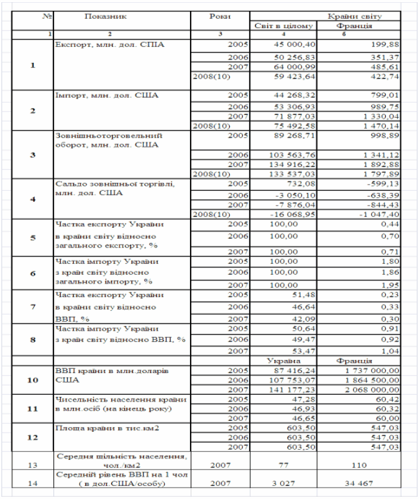

Таблиця 1.3
Прямі іноземні інвестиції в економіку України станом на 01.10.2008 року [48]
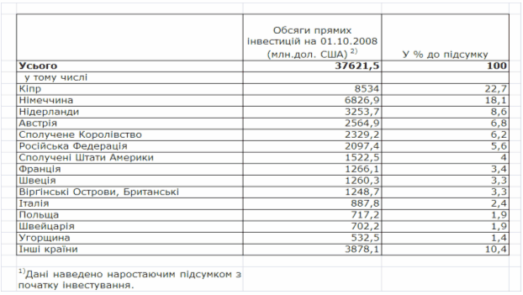

1.6 Характеристика основних виробників продукції, що експортується з України до Франції, та продукції, що імпортується Україною з Франції

Постійне негативне торгове сальдо (перевищення імпорту над експортом) і обмеженість торгових зовнішньоекономічних відносин між Україною та Францією показує детальний аналіз товарообороту у розрізі статей УКТЗД, згідно статистичним даним митної служби за 9 місяців 2008 року [48].
Україна постачає на французький ринок чорнi метали та вироби з них, руди та уранові концентрати, продукцію хімічної промисловості, зокрема мінеральні добрива, текстиль, а також зерно.
У свою чергу, Франція експортує в Україну машини та механізми, лікарські засоби, продукцію сільського господарства та хімічної промисловості, різноманітне технічне обладнання, ТШВ.
Аналіз вибірок, наведених в табл.Б.1 Б.4 Додатку Б показує, що як експортний товар України у Франції великим попитом користується з продовольчої групи товарів насіння соняшника та соняшникова олія, це єдина з експортних груп товарів України, в якій частка Франції становить 4,55,0% від світового обсягу експорту.
Тому в дійсній курсовій роботі детально проаналізуємо операції по експорту у Францію соняшникової олії з України.

1.7 Обґрунтування вибору об’єкта дослідження – соняшникової олії, як експортного товару з України у Францію

Соняшник є основною олійною культурою як в Україні, так і у більшості країн Європи. Соняшникова олія цінний продукт харчової промисловості. Вона відрізняється високими смаковими якостями, використовується у їжу, для виробництва кондитерських виробів, консервів, маргарину. Із соняшникової олії виробляють оліфу та олеїнову кислоту, яка використовується у шерстяної промисловості.
За останні роки Україна пережила збільшення виробництва соняшнику за рахунок росту посівної площі, що було викликано високою закупною ціною на нього в зв'язку з високим попитом у країнах Західної Європи. Однак час показав недоцільність такого підходу, бо при низькій культурі землеробства і недотриманні сівозмін у зв'язку з високим відсотком розміщення соняшнику, його врожайність як і врожайність інших культур, різко впала. За останній рік положення вирівнялось за рахунок підвищення експортного мита на вивіз соняшнику, а також підвищення цін на зернові. Однак соняшник залишається привабливою в економічному плані культурою для вирощування в нашому регіоні.
Соняшник провідна олійна культура в Україні, яка порівняно з іншими дає найбільше олії з одиниці площі.
Насіння районованих сортів і гібридів містять понад 4850 % жиру, 1619 % білку, а вихід олії при переробці на заводах становить майже 47 %. Соняшникова олія висококалорійний харчовий продукт. Калорійність 100 г соняшникової олії дорівнює 929 кілокалоріям, тоді як вершкового масла 780.
Цінними є ненасичені жирні кислоти, вміст яких в олії в середньому досягає 90 %, а з них біологічно найкорисніша для людини лінолева (5560 %).
Олія широко використовується для виготовлення маргарину, консервів, хлібних і кондитерських виробів, а також застосовується в миловарній, лакофарбовій та інших галузях промисловості.
Соняшникова олія містить ряд інших важливих для людини компонентів: фосфатидів, вітамінів А, Д, Е, К.
Французькі спеціалісти з харчування вважають, що соняшниковій олії належить майбутнє в нормальному харчуванні людини.
При переробці насіння, крім олії, одержують макуху або шрот, відповідно 33 і 35 %, які є цінним кормом для худоби. На один кілограм шроту чи макухи припадає 1,4; 1,03 кормової одиниці і 0,332; 0,257кг перетравного протеїну. З насіння соняшнику можна виробити білкове борошно для кондитерської промисловості. З лушпиння одержують етиловий спирт, кормові дріжджі, фурфурол для виробництва пластмас.
З серцевини соняшникових стебел виробляють папір і штучний шовк. Соняшник використовується як лікарська рослина. Він є медоносною рослиною, з 1 га одержують 3540 кг меду.
Соняшник вирощують також як кормову культуру, згодовуючи зелену масу тваринам у свіжому або засилосованому вигляді. Стебла соняшнику містять багато калію і фосфору. При збиранні врожаю їх подрібнюють, а потім приорюють. Кошики використовують на корм худобі.
Урожайність соняшнику у виробництві за останні 35 років на Україні залежно від агрометеорологічних умов вегетації коливається від 9 до18 ц/га. За останні п'ять років посівні площі соняшнику в Україні порівняно з 19861990 рр. зросли майже в два рази, при цьому урожайність знизилася з 1617 ц/га в 19861990 рр. до 1011 ц/га. Така ситуація склалася внаслідок нехтування біологічними особливостями культури, необґрунтованого розширення площ посіву та порушення елементарних вимог агротехніки.
Збільшення посівних площ соняшнику призвело до повернення його на попереднє місце у сівозміні не через 78 років, як цього вимагає агротехніка, а через 45 років, що призводить до поширення хвороб (сіра гниль, фомопсис та ін.), погіршення загального стану орних земель, збільшення площ, які треба відводити під чисті пари. При цьому виробництво соняшнику із високорентабельного для більшості господарств стає збитковим, оскільки доходи при продуктивності менше 10 ц/га не покривають витрати на його вирощування. Основним регіоном вирощування культури на Україні є Степ, де посівна площа становить 7579 %, в Лісостепу до 20 %.
Світовий ринок насіння олійних культур та продуктів їх перероблення розвивається майже за подібним сценарієм, що і зерновий. Зростаючі харчові потреби населення та біодизельна промисловість, що стрімко розвивається, формують безпрецедентний попит. У 2007/08 маркетинговому році (МР) споживання олійних культур в світі перевищило виробництво на 15 млн. тонн. Це вплинуло на формування цін, які збільшилися на насіння всіх олійних культур, деякі з них подорожчали в 23 рази в порівнянні з попереднім роком.
Для того, щоб оцінити перспективи України на ринку олійних культур в подальшому, розглянемо тільки ті з них, що виробляються найбільшими обсягами, — соняшник.
Стрімкий розвиток біодизельної промисловості потребує додаткових обсягів рослинних олій: ріпакової, пальмової та соєвої. Це призводить до перерозподілу в харчовому секторі та заміщення їх на користь соняшникової олії. Як наслідок, спостерігаються високі темпи росту її споживання. Так, починаючи з 1990 року, споживання соняшникової олії в середньому росло на 3% щорічно, а в деякі роки, наприклад в 2005/06МР, цей показник сягав 15%. Високі темпи розвитку потребують адекватного забезпечення сировиною. Але після того, як посівні площі під насінням соняшнику у 1991 році зросли на 25% та протягом наступних 4 років досягли позначки в 20 млн. га, то далі вони стабілізувались в діапазоні 1823 млн. га в залежності від року. Також не спостерігається суттєвого збільшення врожайності. Такі обставини формують дефіцит сировини, посилюють конкуренцію за неї між виробниками олії та піднімають ціни. До 2005/06МР цінова ситуація була загалом стабільною, але вже в наступному році ціни на соняшникові насіння та олію синхронно виросли на 3040%, а в 2007/08 вони подвоїлися (рис. 1.2).

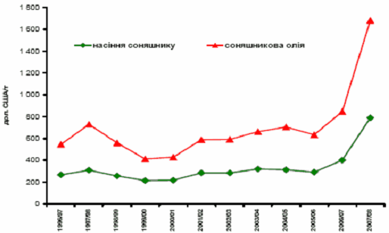
Рис.1.2. – Динаміка цін на соняшникові олію та насіння на торговельному майданчику в Роттердамі, ЄС FOB порти Північної Європи (в доларах США/тону), Джерело: USDA

Високий попит на соняшникову олію пожвавив міжнародну торгівлю, а її зростаюча частка у харчовому секторі внесла корективи у список країнекспортерів. Експортні поставки з 1990 по 2008 рік в середньому росли на 6% щорічно. А якщо порівняти основних постачальників олії за 199099 роки (період відносної стабільності на ринку) та 200008 роки (2000 рік — початок зростання цін), то можна побачити суттєві зміни у розподілі торговельних потоків (рис. 1.3). Відзначимо, що Україна змогла скористатися сприятливою кон’юнктурою та суттєво зміцнила свої позиції на ринку.
В перспективі Україна як країна з потужною власною сировинною базою може і надалі утримувати лідируючи позиції, цінове зростання тому тільки сприятиме.

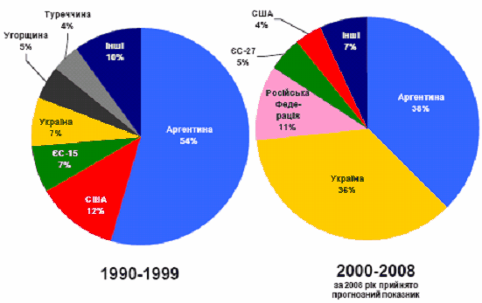
Рис.1.3. Структура світового експорту соняшникової олії, за країнами – постачальниками, Джерело: USDA

Ринок олійних культур в Україні у 2007 характеризується наступною зведеною інформацією [ ]:
частка в структурі валової продукції сільського господарства для всіх категорій господарств склала 6,3%, в тому числі в сільськогосподарських підприємствах — 13,6%;
загальна посівна площа під олійними культурами становила 5,3 млн. га, в тому числі в с.г. підприємствах — 4,4 млн. га. Загалом, під олійними культурами в усіх категоріях господарств було зайнято 20% всіх посівних площ, в с.г. підприємствах — 24%;
не враховуючи господарств населення, у виробництві олійних культур були зайняті 17,5 тис. господарств різних форм власності;
валовий збір олійних культур в усіх категоріях господарств склав 5,97 млн. тонн, в тому числі в с.г. підприємствах — 5,11 млн. тонн. Середня урожайність по всіх категоріях господарств становила 12,3 ц/га, в тому числі в с.г. підприємствах — 12,8 ц/га;
основні культури в структурі виробництва олійних культур наступні: соняшник — 70,0% (4,17 млн. тонн), ріпак (озимий та ярий) — 17,6% (1,05 млн. тонн), соя — 12,1% (0,72 млн. тонн);
середня ціна реалізації всіх олійних культур сільськогосподарськими підприємствами порівняно з 2006 роком збільшилась на 85,3% — до 1866,8 грн/тонну12;
в 2007 році було експортовано 1,66 млн. тонн олійних культур загальною вартістю 667 млн. дол. США. В тому числі ріпака 0,91 млн. тонн (57% від загального експорту), соняшнику — 0,37 млн. тонн (20%), сої — 0,32 млн. тонн (15%). Загальне сальдо зовнішньоекономічних операцій з зерновими культурами є позитивним та становило 534 млн. дол. США;
рівень рентабельності виробництва соняшнику становив 75,9%. Порівняно з 2006 роком він зріс на 55,2 відсоткових пункти. Соя — 20,4% (+24,4 від. пункти), ріпак — 38,0% (8,4 від. пункти);
виробництво олій нерафінованих всіх видів збільшилось на 7,7% — до 2167,6 тис. тонн, в тому числі соняшникової — 2121 тис. тонн (+7,3%). Виробництво рафінованих олій становило 528 тис. тонн (+13,9%);
всього у минулому році було експортовано 2,1 млн. тонн олій всіх видів загальною вартістю 1718 млн. дол. США. В тому числі соняшникової олії 1,9 млн. тонн вартістю 1521 млн. дол. США. Загальне сальдо зовнішньоекономічних операцій з жирами та оліями рослинного походження за 2007 рік є позитивним та становило 1330 млн. дол. США.
Стабільно високий попит, що в більшості своїй формується світовим ринком, та високий рівень цін, який забезпечує високорентабельне виробництво — два основних фактора, які впливали і впливатимуть на формування ринку олійних культур. Серед інших рослинницьких культур сільськогосподарського призначення, що виробляються в Україні, лише виробництво олійних культур рік у рік стабільно відзначається високим рівнем доходності. При цьому основним і, до останнього часу, майже єдиним споживачем олійної сировини виступав вітчизняний олійножировий комплекс, з його величезним експортноорієнтованим переробним потенціалом, завдяки якому Україна входить до трійки світових лідерів з виробництва та експорту соняшникової олії. Безумовно, треба зауважити, що Україна вийшла на відповідні лідируючі позиції лише в останні п’ятьсім років. До того часу існуючий потенціал вітчизняних переробних підприємств фактично задовольняв лише споживчі потреби внутрішнього ринку в олії (рис. 1.4).

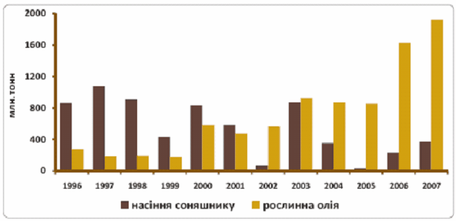
Рис. 1.4. Динаміка експорту насіння соняшнику та рослинних олій в 19962007 роках, тис. тонн , Джерело: Держкомстат України

Основним поштовхом до розбудови олійножирового комплексу, напевне, слід вважати прийнятий в 1999 році Закон України N1033XIV «Про ставки вивізного (експортного) мита на насіння деяких видів олійних культур», яким запроваджувалось введення експортного мита на насіння соняшнику в розмірі 23%, тим самим дещо зменшивши темпи нарощування експорту. В подальшому експортне мито було скорочено до 17% і до останнього часу залишалося на відповідному рівні.
Зважаючи на зростаючий попит на олію на світових ринках, досить логічним є той факт, що в Україні почали стрімко зростати інвестиції в олійножирову галузь, насамперед, іноземні. В період з 1997 до 2001 року іноземні інвестиції в галузь збільшилися в 4,7 рази — з 15 до 70 млн. дол. США. Більше іноземних інвестицій серед усіх галузей харчової промисловості за відповідний період було залучено лише в підприємства з виробництва напоїв. На даний час основними гравцями на ринку перероблення олійних культур в Україні залишаються провідні світові компанії, такі як CARGILL, KERNEL Group, BUNGE. За експертними оцінками, переробні потужності відповідних компаній формують близько 50% загальних потужностей вітчизняного ринку в цілому.
Безперечно, для сільськогосподарського товаровиробника такий сценарій був найбільш сприятливим, забезпечивши йому стабільний ринок збуту соняшнику за прийнятними цінами.
Щодо внутрішнього ринку, то, незважаючи на позитивні тенденції зростання обсягів виробництва продукції, поточні адсорбційні можливості і потреби внутрішнього ринку в рослинних оліях на споживання є досить низькими. Якщо загальне виробництво соняшникової олії (основної рослинної олії, що використовується на споживання) в період з 2000 по 2007 рік збільшилося в 2,3 рази, то загальні потреби на споживання за відповідний період збільшились лише на 30%. За попередніми даними Державного комітету статистики, загальний фонд споживання рослинних олій в 2007 році склав 665 тис. тонн. При цьому, за експертними оцінками, в останні два роки структура споживання олії дещо змінилася. Якщо ще на початку століття загальне споживання олії на 9798% формувалося за рахунок соняшникової олії, то в останні роки значно зросло використання інших видів олій. Насамперед, це відноситься до пальмової олії, яку почали використовувати в харчовій промисловості при виробництві маргарину, морозива, спредів та інших видів продукції в якості більш дешевого замінника тваринних жирів та соняшникової олії (табл. 1.4, 1.5).

Таблиця 1.4
Експорт жирів та олій з України в 2007 році
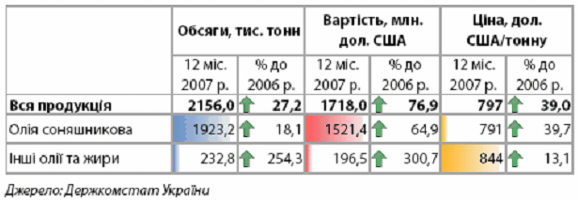

Таблиця 1.5
Імпорт жирів та олій в Україну в 2007 році
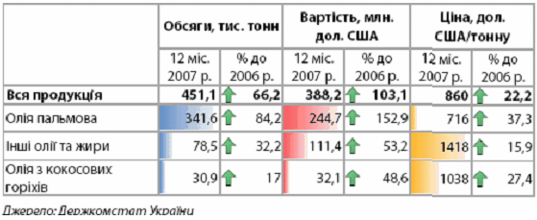

Враховуючи експортноорієнтованість ринків збуту олійної продукції, при незначних обсягах внутрішнього споживання, порівняно з обсягами виробництва, ринок рослинних олій в період з 2001 по 2006 роки залишався одним із найстабільніших й прогнозованих серед інших ринків харчових продуктів. За відповідний період середні роздрібні ціни на олію фактично не зазнавали істотних цінових коливань, незважаючи на певні цінові зміни на олійну сировину на зовнішньому та внутрішньому ринках. Також слід зазначити, що за цей період втручання держави в регулювання олійного ринку було мінімальним і визначалося лише дією запровадженого експортного мита на соняшник. Винятком став лише 2003 рік, коли експортне мито було тимчасово скасовано, з метою недопущення обвалу ціни на насіння соняшнику внаслідок рекордного врожаю і недостатніх на той час переробних можливостей олійної галузі. Рекордний валовий збір соняшнику в кількості 4,25 млн. тонн в 2003 році обумовило суттєве, порівняно з минулим роком, збільшення посівних площ за рахунок пересіву озимих культур, що постраждали і були втрачені внаслідок складних кліматичних умов.
З середини минулого 2007 року стабільні, до того часу, ціни на олійну сировину і олію на внутрішньому ринку були відзначені стрімкою тенденцією до зростання. Безумовно, основною причиною відповідних процесів слід вважати цінову кон’юнктуру на світовому ринку соняшнику. Всі експерти ринку визнали той факт, що за всю довгу історію спостережень світових цін на насіння соняшнику та соняшникову олію, таких різких і довготривалих темпів зростання ціни, як минулого року, не було ніколи. Лише за один рік ціни на відповідну продукцію збільшилися більш ніж удвічі. В такій ситуації, навіть враховуючи діюче високе експортне мито на соняшник, вітчизняний сільськогосподарський товаровиробник залишався конкурентоздатним та мав змогу отримувати високі доходи при експорті власної продукції. Останній фактор змусив переробні підприємства, в свою чергу, відповідно збільшувати внутрішню ціну попиту на соняшник, водночас підвищуючи ціну на власну вироблену олію. Більше того, щоб задовольнити потреби власних потужностей перероблення в сировині, деякі підприємства змушені були купувати насіння соняшнику за ціною, що перевищувала світову (рис. 1.5).
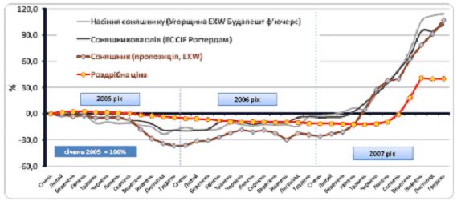
Рис.1.5. Динаміка індексів світових та внутрішніх цін на насіння соняшнику та соняшникову олію в 20052007 роках , Джерело: Держкомстат України; USDA

У загальному обсязі виробництва олійних культур в Україні соняшник займає більше 90%, а в структурі посівних площ не менше 10%. Соняшник – культура вигідна, він може дати прибуток до 89%, менше залежить від погодних умов, хоча дощове літо зменшує вміст олії в насінні. Але якщо в наприкінці 80х років урожайність соняшнику в нашій країні була на рівні європейських країн, то зараз спостерігається щорічний її спад, в середньому на 7% за рік. Це відбувається з двох причин: внаслідок порушення агротехнології та виснаження земель.
Унікальні природнокліматичні умови України дозволяють вирощувати соняшник практично на всій території України (окрім Волинської, Львівської та Рівненської областей). Але найбільш сприятливі землі степової зони, куди входить Кримська АР, Херсонська, Одеська, Запорізька, Миколаївська, Луганська, Донецька, Дніпропетровська та Кіровоградська області. Соняшник потребує певної кількості сонячних днів протягом року, для того, щоб відбувся ферментативний процес утворення олії в насінні. У дощове літо в насінні соняшнику збільшується вміст крохмалю. Найбільші посівні площі в Україні займають гібриди "Одеський122», 123, 128, 249, 504. Олійність харківських сортів складає 5255%, одеських і запорізьких – 5052%.
Українська олієжирова галузь представлена підприємствами, які входять в асоціацію "Укроліяпром", а також крупними компаніями ЗАТ "Каргіл", ТОВ "Топфер", ДП "Сантрейд", ПГ «КМТ», «Бунге». Всі компанії працюють на базі крупних українських заводів. Нині в секторі працюють 17 великих підприємств. Існуючі потужності олієжирових підприємств України дозволяють за рік перероблять до 4,5 млн. тонн насіння олійних культур (як правило соняшнику та рапсу), при цьому можна отримати 1,5 млн. тонн соняшникової олії, 380 тис. тонн маргарину, 105 тис. тонн майонезу.
Споживання соняшникової олії власного виробництва в Україні збільшилось за останні роки з 7,5 кг в 1998 році до 12 кг в 2005му, при рекомендованій нормі споживання 13 кг на особу, що пов’язано зі збільшенням купівельної спроможності населення. Під дією збільшення споживчого попиту і збільшення обсягів виробництва в кондитерській та хлібопекарній галузях, збільшується також виробництво маргарину та майонезу всередині країни, і нині на це йде 1/5 сумарного виробництва соняшникової олії.
Обсяг ринку олії становить 1,7 млн. тонн за рік. Вагома частка виробленої соняшникової олії йде на експорт. .
Варто зазначити, що в світовій структурі споживання серед 17 олійних культур соняшнику належить лише 6,6%. При тому, що олія рапсова займає 9,9%, пальмова – 22,4% і соєва – 26% споживання.
Відсутність мита на вивезення насіння соняшнику впливало на власну олієжирову галузь України. Насіння йшло на експорт. Заводи стояли, соняшникова олія потрапляла до нас ізза кордону. Для захисту галузі в жовтні 1999 року уряд ввів 23% податок на експорт насіння соняшнику.
Однак давальницька схема дозволяла вивозити насіння й далі. Лише після заборони на давальницькі операції, олієжировий комплекс України нарешті почав відновлювати свої позиції. У липні 2001 року був прийнятий новий закон, відповідно до якого експортний податок знижувався до 17% митних витрат на умовах FOB. Цей закон скасував також безмитний статус, який раніше надавався експорту, що здійснювався відповідно до давальницьких контрактів. Після того, як безмитний статус було відмінено, нове 17% експортне мито істотно скоротило експорт українського насіння соняшнику. Із соняшникової олії та макухи експортні мита не стягуються.
На рис.1.6 1.7 наведені результати проведеного в курсовій роботі аналізу обсягів вирощування та внутрішньої переробки в олію сімян соняшника в Україні, внутрішня цінова політика закупки сімян соняшника та обсяги його експорту, ефективність індикативного регулювання цін експорту соняшнику до вступлення України в СОТ.

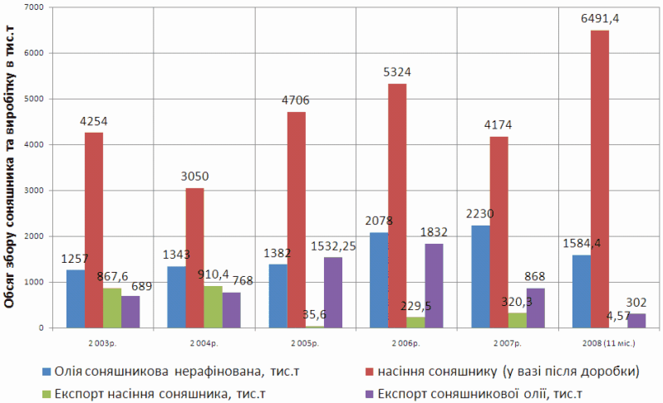
Рис.1.6. Динаміка збору соняшнику, вироблення соняшникової олій та експортування соняшнику і олії з України у 2003 2008 роках [48]
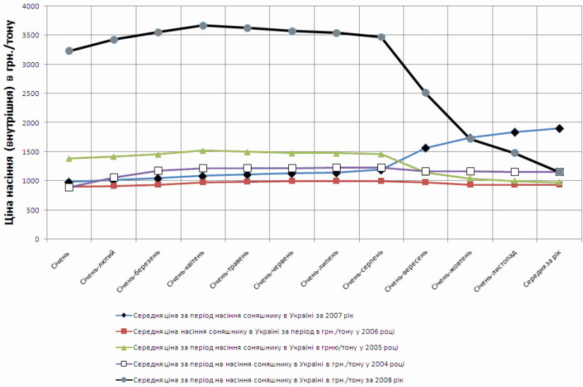
Рис.1.7. Динаміка внутрішніх цін України на закупку насіння соняшнику у 2004 2008 роках [48]

Аналіз графіків рис.1.6 показує, що з другої половини 2008 року, в зв’язку з світовою фінансовою кризою, на зовнішньому ринку різко впав попит на соняшник і, відповідно, ціни. Аналогічно, різко знизилися внутрішні ціни в Україні (рис.1.7). Враховуючи самий великий врожай соняшника в Україні у 2008 році (рис.1.6), склалася ситуація надлишку до 3 млн.т зібраного соняшнику, який не може бути використаний в Україні.
13.11.2008 року Уряд України запропонував парламенту тимчасово скасу вати 17% мито на експорт соняшнику для підтримки цін на внутрішньому ринку.
Згідно з документом, мито не стягуватиметься до 1 вересня 2009 р. для виробників соняшнику і трейдерів, які купили продукцію безпосередньо у фермерів по цінах, не нижче встановлених урядом.
«Значно знизилися ціни на соняшник і соняшникову олію. Ціна на соняшник на внутрішньому ринку знизилася на більш ніж 40% до 700 грн за т (121 дол.). Потрібно зробити дійові заходи з активізації ринку соняшнику і соняшникової олії", йдеться в записціпояснення до законопроекту [47].
Україна один із провідних світових виробників і експортерів соняшникової олії, ввела 23% мито на експорт соняшнику у 1999 році для підтримки вітчизняних виробників олії. У 2001 році мито було знижено до 17%.
2008 року урожай соняшнику зріс до 6 млн т з 4,9 млн в 2007 р. Експорт соняшнику не перевищував 100 тис. т останні роки.
ТОВ «Укрзернопром Агро» і ряд інших великих українських сільгоспвиробників звернулися до уряду України з проханням про тимчасове скасування експортного мита на насіння соняшнику.
Зокрема, скасування експортних квот змусить переробників соняшника значно підвищити закупівельні ціни на цю культуру. Якщо виходити зі звичайної арифметичної логіки, ціна на соняшникову олію сьогодні на світових ринках, ф'ючерси на грудень $1130, на січень $1300 за тонну, отже, ціна на соняшник повинна бути понад 2 тис. гривень. На сьогодні ціна на соняшник становить, максимум, 1630 грн за тонну.
Уу переробників зараз у наявності запаси соняшнику минулого сезону за ціною від 3,5 до 4 тис. грн за тонну. Масло з такого соняшнику на експорт абсолютно нерентабельне, тому вони прагнули різко збити ціни для того, щоб підняти свою рентабельність і знизити собівартість на масло нового врожаю.
Зниження ціни на соняшник переробники пояснюють падінням ціни на соняшникову олію на світових ринках. На той момент, коли минулого року наприкінці сезону ціна на масло на світових ринках була понад $2 тис. /за тонну, ціна в Україні на соняшник у цей же час була близько 4 тис. Грн./тону (рис.1.2).
Одним з основних чинників, які вплинули на «обвал» цін на соняшник у 20078 році було повідомлення про підвищення прогнозного рівня врожаю соняшнику в Україні на 23 млн тонн. Якщо на початку сезону давали 2100, 1900, 1700 грн за тонну, то восени 2008 року ціна різко впала до 13001400 грн. за тону (рис.1.2).
Вирощування соняшнику в 2008 р. було збитковим для українських сільгоспвиробників. За даними Української зернової асоціації середня собівартість 1 т соняшнику в 2008 р. склала 1500 грн/т, тоді як середня закупівельна ціна склала 11001200 грн/т. станом на листопад 2008 року [48].
Конкурентне середовище
Ринок олії є одним із найконкурентніших в Україні. На ринку присутні як вітчизняні, так і іноземні гравці, представлені, передусім, дочірніми структурами. Інтерес іноземних компаній до ринку виготовлення олії почав спостерігатися в останні п’ять років, після введення високого мита на експорт насіння соняшнику.
Так, серед іноземних компаній слід відзначити такі:
1) Cargill
Одна з найбільших світових компаній, що інвестує у сільське господарство в 60 країн світу. Кредитний рейтинг компанії перебуває на рівні А2 (Мооdу's). Компанія одна з перших прийшла на український ринок і зважилася на великі вкладення у виробництво. У Донецьку за два роки був побудований один з найбільших переробних комплексів у СНД (Cargill Industrial Complex). Загальний обсяг інвестицій оцінюється в 50 млн. дол. США. Запуск заводу АТ «Каргілл» був здійснений у 2000 році. Олійноекстракційний завод став першим проектом, реалізованим у рамках спеціальної економічної зони «Донецьк». Незабаром, завод вийшов у лідери вітчизняного виробництва рослинної олії. Протягом своєї діяльності компанія інвестувала близько 100 млн. дол. США у будівництво заводів. За підсумками минулого сезону «АТ Каргілл» виготовив 190 тис. т продукції, а це практично шоста частина всього виробництва сирої олії великими вітчизняними олійножировими підприємствами.
2) Bunge
Міжнародний агропромисловий холдинг «Вungе» займає провідне положення на світовому ринку агробізнесу, виробництва добрив і харчових продуктів. Кредитний рейтинг холдингу перебуває на рівні Ваа2 (Мооdу's). В Україні інтереси Bunge представляє дочірнє підприємство «Сантрейд», створене в 1998 році.
«Вungе» почав освоювати український ринок у 2002 році, з придбанням відомої торговельної марки «Олейна» і ЗАТ «Дніпропетровський ОЕЗ», яке її випускає. Для «Вungе» купівля українського лідера у виробництві фасованої олії мала велике значення, тому що близько 70% «Олейни» відправляється на експорт.
Європейська філія компанії «Вungе» на паритетних засадах з французькою компанією «Eston Corporation» створили спільне підприємство з метою будівництва олійнопереробного комплексу в Іллічівськом порту. Планується, що це підприємство з 2008 року буде випускати тільки сиру олію, призначену для експорту в Європу, на Середній Схід, у країни Середземномор'я й Північну Африку. У випадку успішної реалізації цього проекту «Вungе» має шанс закріпити за собою статус головного виробника олії в Україні.
На українському олійножировому ринку працює цілий ряд компаній з вітчизняним капіталом. Найбільш значними в цьому бізнесі є компанії «КМТ», «Кернел Груп», «Зерноторгова компанія», «Євротек». Ці оператори мають вертикально інтегровану структуру виробництва. Система елеваторів, свої сільгосппідприємства дають їм конкурентні переваги за рахунок гарантованих поставок сировини й економії на витратах, насамперед, пов’язаних з транспортом.
3) Група «КМТ»
Заснована в 1992 році, група «КМТ» є найбільшим виробником олії у західній частині країни. Основними видами діяльності групи «КМТ» є виробництво та продаж олії, жирів і шроту, закупівля й реалізація зернових і олійних культур, виробництво й продаж млиноелеваторного устаткування. До її складу входять Вінницький і Чернівецький олійножирові комбінати, що випускають до 10% олії, виробленої в Україні, а також МогилівПодільський машинобудівний завод, Ладижинський завод ферментних препаратів «Энзим» та інноваційне впроваджувальне підприємство «Інновин». Група «КМТ» сформувала свою заготівельну й збутову структуру, в яку увійшли хлібоприймальні підприємства декількох областей, представництва в містах України, Росії, Молдови, Киргизстану й Чехії. У 2004 році компанія придбала 50% акцій ВАТ «Ставропольський ОЖК» та ще 50% акцій взяла в управління. У планах придбання аналогічні підприємства в Самарі й Воронежі. Річний оборот групи компаній становить більше ніж 100 млн. дол. США.
4) Група Кернел
Працює на аграрному ринку України протягом десяти років. На сьогодні група компаній володіє Полтавським ОЕЗ (з 2001 року), Меловським заводом рафінованої олії (з 2004 року), що виробляють продукцію під торговельною маркою «Щедрий Дар», торговельною компанію «КернелТрейд» із представництвами в 11 регіонах країни та компанія «Іnеrсо», 28 елеваторами з загальним обсягом зберігання 1,6 млн. т, трьома автотранспортними підприємствами, п’ятьма агропідприємствами.
5) Холдинг «Зерноторгова компанія»
Очолює групу компаній і фактично здійснює функції головної компанії холдингу, що працює у сфері аграрного бізнесу з 1991 року. Олійноекстракційний завод ВАТ «Кіровоградолія» з 1998 року є виробничою одиницею холдингу з переробки насіння соняшнику, виробництва олії й шроту соняшникового. Компанія володіє декількома елеваторами й відкрила більше десятка представництв в основних аграрних регіонах України. Відповідно до перспективних планів компанія планує зайняти до 20% ринку соняшникової олії після реконструкції Кіровоградського ОЕЗ. Зовнішньоекономічну діяльність холдингу забезпечує компанія «Торговий дім «Артос», що входить до його структури.
6) ЗАТ «Євротек»
ЗАТ «Євротек» фактично є холдинговою компанією, до складу якого входять 2 олійноекстракційних заводи, 13 підприємств із зберігання та переробки зерна, хлібозавод, а також орендовані сільськогосподарські угіддя. Компанія володіє правами на торговельну марку «Стожар», під якою виготовляється рафінована олія.
Крім вертикально інтегрованих компаній, значну частку ринку займають також інші великі виробники. Серед них Пологівський ОЕЗ, Одеський ОЕЗ, Слов'янський ОЖК, а також Запорізький ОЕЗ, що перебуває у сфері впливу бізнесгрупи «Приват». Наприклад, Пологівський ОЕЗ, що розташований в Запорізькій області, є одним з найбільших заводів у Україні й країнах СНД з переробки олійних культур та є єдиним комплексом цехів і допоміжних підрозділів з розвинутою інфраструктурою, що забезпечує можливість переробки до 1 250 т насіння соняшнику на добу, випуску 450460 т соняшникової олії та до 410 т соняшникового шроту на добу. Пологівський завод утримує друге місце серед підприємств, що випускають олію та займає 10% ринку. Частки Слов'янського ОЖК, Одеського й Запорізького ОЕЗ на ринку олії коливаються в межах 68%. ТОВ «Зерноторговельна компанія» за результатами 2004 року переробила більше ніж 330 тис. т насіння соняшнику та 134 тис. т.
Лідером з виробництва нерафінованої олії є компанія «Каргілл», що займає до 16% українського ринку, в групу лідерів також входять Пологівський ОЕЗ (до 10% ринку), ЗАТ «Євротек» (до 9%) та ТОВ «Зерноторговельна компанія» (до 9%).
Трохи інша структура розподілу ринкової частки в секторі рафінованої олії.
Лідерство в цьому сегменті ринку втримує «Bunge», що має найбільші потужності з рафінації в Україні, займаючи до 38% загального обсягу вироблення рафінованої олії.
Друге місце посідає компанія «Євротек», третє «ОліяЧумак», четверте місце, з практично вдвічі меншим обсягом виробництва, посідає Пологівський ОЕЗ. Ці чотири компанії нині забезпечують до 70% випуску рафінованої олії в Україні.
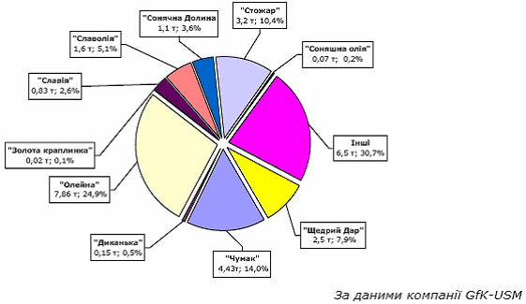
Рис.1.8. Місячне вирбництво рафінованої олії, за даними січня 2007 (тонни, відсотки)

РОЗДІЛ 2 Обгрунтування доцільності експортних операцій по торгівлі насінням соняшника між Україною та Францією

2.1 Складання плану проведення експортної операції

Згідно з «Положенням про порядок видачі ліцензій на експорт олії соняшникової та насіння соняшнику» [18] у 2008 році планування експортної операції потрібно розпочинати з отримання ліцензій на експорт олії соняшникової та насіння соняшнику згідно з постановою Кабінету Міністрів України від 12.03.2008 N 189 "Про затвердження обсягів квот на олію соняшникову та насіння соняшнику, експорт яких підлягає ліцензуванню до 1 липня 2008 р., та порядку видачі ліцензій" [19].
Для одержання ліцензії заявником суб'єктом господарської діяльності подаються такі документи:
- заявка за формою згідно з додатком до цього Положення;
- листзвернення про видачу ліцензії з гарантією сплати збору за її видачу;
- копія зовнішньоекономічного контракту з додатками та специфікаціями до нього;
- копія свідоцтва про державну реєстрацію;
- довідка Мінагрополітики про наявність обсягів олії соняшникової та/або забезпеченості сировиною для її виробництва або обсягів насіння соняшнику, заявлених на експорт (оригінал);
- оригінал довідки Мінагрополітики (для суб'єктів господарської діяльності, які здійснювали реалізацію на внутрішньому ринку фасованої олії соняшникової у період з 1 вересня 2007 року по 1 березня 2008 року).
Закрите акціонерне товариства з іноземними інвестиціями “Дніпропетровський олійноекстракційний завод” (код ЄДРОПУ 00374385) створено шляхом об’єднання майнових внесків українських засновників та залучення іноземного інвестора акціонерного товариства “Олейна Холдінг С.А.”, ( попередня назва АТ “Ілта Холдінг С.А.”, чий постійний офіс був розташований за адресою: place du Molard 3,Geneva, Switzerland, змінена відповідно Торговому Реєстру Женеви від 19 серпня 1998 р.), чий постійний офіс розташовано за адресою: boulevard du Pontd’Arve 28, Geneva, Switzerland ( “ Олейна” ), з метою виробничої діяльності для отримання прибутку.
Статутний фонд підприємства дорівнює 11 592 250 гривень, який розділений на 90 000 простих іменних акцій та 2 738 привілейованих іменних акцій, усі такі акції мають номінальну вартість 125 грн. кожна, які повністю оплачені акціонерами та знаходяться в обороті. З них:
- 5,7 % ( 5 277 акцій) належить фізичним особам ( 255 фізичних осіб) прості іменні акції;
- 91,4 % ( 84 723 акцій) частка іноземного інвестора швейцарської компанії “Бунге С.А.” прості іменні акції;
- 2,9 % ( 2 738 акцій) доля іноземного інвестора швейцарської компанії “Бунге С.А” привілейовані іменні акції.
Внески іноземного інвестора складають 8 999 713 доларів США ( 95,1 % Статутного фонду):
- 1 000 000 доларів США у вигляді грошових коштів;
- 4 273 483,66 доларів США збільшення на 09.11.95 р. Статутного фонду у зв’язку з індексацією основних фондів, введенням основних фондів, капіталізацією належного АТ прибутку ;
- 3 204 880 доларів США обладнання для цеху очищення олії ( дезодорації, рафінації ).
Внески українських засновників складають 455 398 доларів США.
У періоді з 01.01.07 по 31.12.07 основними напрямками діяльності ЗАТ з ІІ „ДОЕЗ” були:
переробка покупної сирої нерафінованої олії в олію торгівельної марки „IDEAL” на давальницьких умовах на виробничих потужностях ЗАТ „Чумак”;
переробка давальницького насіння соняшника і виготовлення рафінованованої олії торгівельних марок „Олейна”, „Золота краплинка”, „Вітамінна”, „Інтелектум” для ДП з ІІ „Сантрейд” – власника насіння соняшника.
Виробництво на ЗАТ «ДОЕЗ» розподіляється на:
1. Виробництво олії:
- вузол приймання насіння;
- елеватор насіння;
- пресовопідготувальний цех;
- екстракційний цех;
- цех грануляції шрота;
- елеватор шрота;
- олійнобакове господарство.
- Виробництво рафінованої олії.
- Виробництво бутильованої олії.
- Виробництво енергоресурсів.
Виробничий технологічний регламент виробництва соняшникової олії по схемі екстракції розроблено Харківським НДІОЖ 26.01.06 та затверджено головою правління ЗАТ з ІІ „ДОЕЗ”.
Технологічний регламент виробництва рафінованих, дезодорованих рослинних жирів продуктивністю 500т./добу та олії соняшникової рафінованої дезодорованої вимороженої вітамінізованої марки „П” та марки „Олейна” розроблено проектим інститутом Укрдніпроагропроект 15.01.07 та затверджено головою правління ЗАТ з ІІ „ДОЕЗ”.
У аналізуємому періоді ЗАТ з ІІ “ДОЕЗ” для виробництва фасованої, дезодорованої рафінованої соняшникової олії торгівельної марки „Олейна”, „Золота Краплинка”, „Вітамінна”, „Інтелектум” сировину (насіння соняшника та олію нерафіновану і рафіновану) отримувало на давальницьких умовах на переробку від ДП „Сантрейд” (дочірне підприємство – представництво швейцарської фірми BUNGE S.A. в Україні).
Насіння соняшника надходить від замовника послуг на виробництво олії залізничним і автомобільним транспортом. Після вхідних лабораторних досліджень насіння очищаються від бур'янистої домішки і закладаються на збереження в елеватор насіння місткістю близько 27 000т. Бур'яниста домішка вивозиться автомобільним транспортом до місця утилізації.
Далі насіння надходить на переробку в рушальновіячне відділення близько 1 200 т у добу, де на першому етапі відокремлюється лузга (захисна оболонка насіння), потім із суміші ядра і лузги виділяють лузгу, що надходить на паровий казан для спалювання лузги. Пара використовується у виробництві. Надлишки лузги, що не використовуються в казані для одержання пари, надходять на склад лузги і вивозяться автомобільним транспортом до місць утилізації. Після відділення лузги з насінь залишається ядро, що подрібнюється й утвориться, так називана, мятка.
Мятка надходить у пресовий цех, де піддається вологотепловій обробці з наступним віджимом олії. Отримана олія фільтрується і відправляється на склад сирої олії. Шрот, що містить від 18 до 30% олії, надходить у екстракційний цех.
В екстракційному цеху шрот промивається розчинником (гексаном), висушується, гранулюється. При цьому утворюються супутній продуктшрот, що надходить на елеватор шроту, відкіля відвантажується споживачам залізничним або автомобільним транспортом. Суміш олії і розчинника дистилюється. Розчинник конденсується, відокремлюється від води і знову повертається у виробництво. Олія фільтрується і відправляється на склад сирої олії.
Сира олія зі складу надходить у цех рафінації (близько 500т у добу), де з його виділяються шкідливі домішки. Вільні жирні кислоти, фосфор і, частково, віск виділяються в процесі нейтралізації (шляхом обробки розчином лугу й ортофосфорної кислоти з наступним виморожуванням і промиванням водою). При цьому утворюються побічні продукти: суспензія мила, олії і води – соапсток, що відправляється залізничним транспортом замовнику послуг для подальшої переробки. Важкі метали, пестициди, поліароматичні вуглеводні виділяються шляхом фільтрації через сорбенти, що потім, після максимально можливого видалення олії, автотранспортом вивозяться в місця утилізації. Потім з олії виморожуються віск, що залишився. Віск відокремлюється на спеціальних порошкових фільтрах. Відпрацьований порошок вивозиться автомобільним транспортом у місця утилізації. На останньому етапі шляхом дезодорації з олії віддаляються флаворизаторы (речовини що дають запах і смак) і олія насичується азотом для уповільнення окислювання. Сконденсовані пари після дезодорації (діодістіллят) повертаються замовнику послуг. Готова рафінована дезодорована олія надходить на склад.
Зі складу після хімічного аналізу, і одержання дозволу на фасування, олія надходить у цех фасовки (близько 500т на добу), де розливається в ПЭТ пляшки 1,3,5,10 літрові формати, упаковується в шухляди, що формуються в паллети.
Паллети надходять на склад готової продукції, відкіля відправляються замовнику залізничним і автомобільним транспортом.

В табл.2.1 – 2.2 наведені показники фінансовогосподарської діяльності ЗАТ з ІІ „ДОЕЗ” у 2006 2007 роках згідно бухгалтерського обліку за даними підприємства.
Таблиця 2.1
З в і т ЗАТ «ДОЕЗ» про фінансові результати за 2 0 0 7 р.
( тис. грн.)
Стаття | ККод  Ррядка | За звітний період | За попередній період
1 | 2 | 3 | 4
Доход ( виручка) від реалізації продукції | 010 | 234841,7 | 729987,3
П Д В | 015 | 26750,7 | 80724,5
Акцизний збір | 020
Інші вирахування з доходу | 030 |  | 3798,7
Чистий доход | 035 | 208091,0 | 645464,1
Собівартість реалізованої продукції | 040 | 133614,8 | 488183,7
Валовий прибуток | 050 | 74476,2 | 157280,4
( збиток) | 055
Інші операційні доходи | 060 | 74720,3 | 172999,0
Адміністративні витрати | 070 | 26996,9 | 24744,5
Витрати на збут | 080 | 6169,7 | 66044,2
Інші операційні витрати | 090 | 80699,0 | 177768,9
Фінансові результати від фінансової діяльності
Прибуток | 100 | 35330,9 | 61721,8
Збиток | 105
Доход від участі в капіталі | 110
Інші фінансові доходи | 120
Інші доходи | 130 | 354,9 | 1973,0
Фінансові витрати | 140 |  | 15939,5
Втрати від участі в капіталі | 150
Інші витрати | 160 | 76,0 | 2614,9
Фінансові результати від звичайної діяльності до оподаткування – Прибуток | 170 | 35609,8 | 45140,4
(збиток) | 175
Податок на прибуток від звичайної діяльності | 180 | 11445,2 | 15061,2
Дохід з податку на прибуток | 185
Фінансові результати від звичайної діяльності , прибуток | 190 | 24164,6 | 30079,2
(Збиток) | 195
Надзвичайні доходи | 200
Витрати | 205
Податки з надзвичайного прибутку | 210
Чистий прибуток | 220 | 24164,6 | 30079,2
(Збиток) | 225

Елементи операційних витрат, тис.грн.
Найменування показника | Код | За звітний період | За попередній період
1 | 2 | 3 | 4
Матеріальні витрати | 230 | 107315,4 | 394362,8
Витрати на оплату праці | 240 | 22518,7 | 24732,7
Відрахування на соціальні заходи | 250 | 6783,2 | 5675,5
Амортизація | 260 | 15097,9 | 14355,8
Інші операційні витрати | 270 | 26990,1 | 80282,8
Разом: | 280 | 178705,3 | 519409,6

Таблиця 2.2
Баланс ЗАТ «ДОЕЗ»за 2007 р. тис.грн.
Актив | Код  Рядка | На початок звітного періоду | На кінець звітного періоду
1 | 2 | 3 | 4
1. Необоротні активи
Нематеріальні активи:
Залишкова вартість | 010 | 716,6 | 648,8
Первісна вартість | 011 | 2889,5 | 2714,4
Накопичена амортизація | 012 | 2172,9 | 2065,6
Незавершене будівництво | 020 | 11915,2 | 5850,3
Основні засоби
Залишкова вартість | 030 | 136441,0 | 132723,8
Первісна вартість | 031 | 209375,7 | 219187,7
Знос | 032 | 72934,7 | 86463,9
Довгострокові фінансові інвестиції:
Які обліковуються за методом участі у капіталі інших підприємств | 040
Інші фінансові інвестиції | 045 | 1,9 | 1,9
Довгострокова дебіторська заборгованість | 050
Відстрочені податкові активи | 060 | 2910,2 | 1260,5
Інші необоротні активи | 070
Усього за розділом 1. | 080 | 151984,9 | 140485,3
11. Оборотні активи
Запаси:
Виробничі запаси | 100 | 8772,3 | 10707,8
Тварини на вирощуванні та відгодівлі | 110
Незавершене виробництво | 120 | 1601,7 | 1595,4
Готова продукція | 130 | 175,6 | 2198,0
Товари | 140 | 18,9 | 15608,9
Векселі одержані: | 150
Дебіторська заборгованість за товари, роботи, послуги:
Чиста реалізаційна вартість | 160 | 8132,5 | 1144,9
Первісна вартість | 161 | 8132,5 | 1144,9
Резерв сумнівних боргів | 162
Дебіторська заборгованість за розрахунками:
З бюджетом | 170 | 38616,2 | 16513,7
За виданими авансами | 180 | 817,6 | 2604,7
З нарахованих доходів | 190
Із внутрішніх розрахунків | 200
Інша поточна дебіторська заборгованість | 210 | 47,6 | 13,7
Поточні фінансові інвестиції | 220
Грошові кошти та їх еквіваленти
В національній валюті | 230 | 75,1 | 54,2
В іноземній валюті | 240 | 2397,9 | 83,8
Інші оборотні активи | 250 | 3342,1 | 2006,2
Усього за розділом 11. | 260 | 63997,5 | 52531,3
111. Витрати майбутніх періодів | 270 | 626,6 | 527,9
Баланс | 280 | 216609,0 | 193544,5
Пасив
1 | 2 | 3 | 4
1. Власний капітал
Статутний капітал | 300 | 11592,2 | 11592,2
Пайовий капітал | 310
Додатковий вкладений капітал | 320
Інший додатковий капітал | 330 | 10150,3 | 10064,3
Резервний капітал | 340 | 2898,1 | 2898,1
Нерозподілений прибуток ( непокритий забуток) | 350 | 45120,2 | 64814,3
Неоплачений капітал | 360
Вилучений капітал | 370
Усього за розділом 1. | 380 | 69760,8 | 89368,9
11. Забезпечення наступних витрат і платежів
Забезпечення виплат персоналу | 400 | 1526,9 | 2159,9
Інші забезпечення | 410 | 164,8 | 321,4
Цільове фінансування | 420
Усього за розділом 11. | 430 | 1691,7 | 2481,3
111. Довгострокові зобов’язання
Довгострокові кредити банків | 440
Довгострокові фінансові зобов’язання | 450
Відстрочені податкові зобов’язання | 460
Інші довгострокові зобов’язання | 470
Усього за розділом 111. | 480
1У. Поточні зобов’язання
Короткострокові кредити банків | 500
Поточна заборгованість за довгостроковими зобов’язаннями | 510
Векселі видані | 520
Кредиторська заборгованість за товари, роботи, послуги | 530 | 11529,2 | 26917,1
Поточні зобов’язання за розрахунками
З одержаних авансів | 540 | 6208,6 | 7616,2
З бюджетом | 550 | 69,3 | 331,8
З позабюджетних платежів | 560
Із страхування | 570 | 98,2 | 423,7
З оплати праці | 580 | 610,3 | 1138,6
З учасниками | 590 | 13,1 | 69,1
Із внутрішніх розрахунків | 600 | 126620,2 | 65190,2
Інші поточні зобов’язання | 610 | 7,6 | 7,6
Усього за розділом 1У. | 620 | 145156,5 | 101694,3
V. Доходи майбутніх періодів | 630
Баланс | 640 | 216609,0 | 193544,5

Перед погодженням ЗЕД – договору зовнішньоекономічний відділ підприємства ЗАТ з ІІ «ДОЕЗ» направляє оферту (пропозицію) французькій стороні та проводить всі операції по погодженню ЗЕДдоговору.
Формою оплати договору сторони погоджують безвідзивний покритий ділимий акредитив, який розкривається наступними етапами:
оплата авансової частини в 20% на протязі 10 днів після погодження договору;
оплата другої авансової частини в 30% після транспортування ЗАТ з ІІ «ДОЕЗ» олії в режимі DAF [11] (на протязі 10 днів з моменту оплати 1го авансу);
оплата залишку в 50% після прибуття контейнерів з товарами Покупцю, його розмитнення, перевірки та приймання за актами французською стороною.
Згідно листа Міністерства охорони здоров'я України від 10.07.2008 N 05.01.0201/840 щодо експорту соняшникової олії до Європейського Союзу та постанову Головного державного санітарного лікаря України від 19 травня 2008 р. N 11 "Про затвердження Порядку видачі санітарних сертифікатів на вантажі з харчовими продуктами, призначеними для експорту" [27], відповідно до статей 53, 54 Закону України "Про безпечність та якість харчових продуктів", спеціальною умовою експорту до Європейського Союзу соняшникової олії є подання при її митному оформленні санітарного сертифіката на вантажі з харчовими продуктами, призначеними для експорту, виданого на підставі результатів досліджень, проведених в акредитованих лабораторіях (такою лабораторією, узгодженою з Європейським Союзом, є ДП "Укрметртестстандарт").
З метою дотримання вимог Закону України "Про безпечність та якість харчових продуктів" [7] начальники митних органів забезпечують здійснення митного оформлення експорту соняшникової олії та соняшнику до Європейського Союзу за наявності санітарного сертифіката на вантажі з харчовими продуктами, призначеними для експорту, виданого на підставі результатів досліджень акредитованою лабораторією, узгодженою з Європейським Союзом.
Відповідно до Закону України "Про зовнішньоекономічну діяльність" [5] ліцензування експорту товарів запроваджується в Україні в разі, зокрема, значного порушення рівноваги щодо певних товарів на внутрішньому ринку, що мають вагоме значення для життєдіяльності в Україні, особливо сільськогосподарської продукції (стаття 16).
Постановою КМУ від 12 березня 2008 року N 189 [19] затверджено обсяг квоти на олію соняшникову, експорт якої підлягає ліцензуванню до 1 липня 2008 року, в розмірі 300 тис. тонн. Таке рішення прийнято без урахування ринкової ситуації в Україні, оскільки, як свідчить баланс попиту та пропозиції олії соняшникової, на даний час на внутрішньому ринку є надлишок олії. Так, за даними Міністерства аграрної політики України та експертів, наявні ресурси олії в Україні до кінця маркетингового року становлять близько 750 тис. тонн. Щомісячна потреба в олії в Україні близько 40 тис. тонн, тому до кінця маркетингового року для задоволення попиту внутрішнього ринку потрібно 160 тис. тонн олії соняшникової. Для створення ж перехідних залишків необхідно 40 80 тис. тонн олії. Таким чином, Україна може експортувати до кінця маркетингового року (до 31 серпня 2008 року) близько 500 тис. тонн олії.

2.2 Мотивація персоналу підприємства ЗАТ з ІІ „ДОЕЗ”, який займається проведенням зовнішньоекономічних операцій

Майже всі сфери діяльності менеджера ЗЕД регламентовані правилами; стиль його керівництва складається в процесі взаємопогоджених дій, в основу яких покладено професійне спілкування.
Ефективність професійної діяльності менеджера даної галузі тісно пов’язана із комунікативною компетентністю, яка включає мовну та риторичну, і є основою культури спілкування. Перепоною успішному виконанню функціональних обов’язків можуть бути бар’єри спілкування, серед яких виділяють: семантичні, організаційні, фізичні, невербальні, перцептивні, мотиваційні, емоційні, культурологічні, лінгвістичні.
Формування особистіснопрофесійної комунікативної компетентності відбувається в ситуаціях міжособистісного спілкування, а тому адекватне сприйняття ситуації, об’єктивний вибір способів реагування, здатність прогнозувати очікуваний результат і спрямовано досягати його, засвідчує професіоналізм менеджера ЗЕД.
На формування професійних якостей в ЗЕД суттєво впливатимуть мотиви вибору професії, здатність успішно адаптуватись у постійно змінюваних умовах ринкової економіки, сформованість комунікативних умінь, вільне володіння рідною та іноземними мовами. Сукупність професійних якостей менеджера ЗЕД розкривається через обґрунтування специфіки діяльності, її змісту, умов реалізації цілей і завдань, методів, засобів і функцій управління.
На основі аналізу функцій, особливостей професійної діяльності менеджерів ЗЕД виділяються такі групи професійних якостей:
- комунікативні (комунікативна обізнаність, впливовість, толерантність, винахідливість, злагідливість, лаконічність, переконливість),
- управлінські (діловитість, ініціативність, організованість, гнучкість, здатність виправдано ризикувати та класифікувати фахову інформацію),
- фахові (аналітичність, прогностичність, конкурентоспроможність, координаційна здатність, комп‘ютерна грамотність, вільне володіння рідною та іноземною мовами),
- особистісні (професійна відповідальність, гуманність та самостійність, рефлексивна, емпатійна схильність, адекватність самооцінювання та способів реагування в конфліктних ситуаціях, емоційна стабільність та адаптивність, впевненість у власних діях).
Зовнішньоекономічна діяльність, маючи свою специфіку, висуває особливі вимоги до ділових якостей управлінського персоналу і його професійній підготовці. До питань керування персоналом і, зокрема, у зовнішньоекономічній сфері, можна виділити наступні вимоги до управлінського персоналу організації з ЗЕД:
дотримання партнерами міжнародних і національних моральноетичних принципів ділової практики;
врахування соціальноекономічної доцільності співробітництва;
вивчення й аналіз зовнішнього середовища міжнародного бізнесу;
аналіз культурного слою країнпартнерів і використання його можливостей при виробленні стратегічних, тактичних і оперативних рішень;
формування й розвиток полікультурного колективу.
Відомі п'ять варіантів підходів керівників організацій з ЗЕД до керування персоналом [ ]:
домінуючий стиль штабквартири, і перенесення його елементів на філії;
пристосування до умов країни перебування (домінують так звані «домашні» підходи);
«сплав» (відбувається своєрідний синтез різних управлінських і культурних аспектів діяльності штабквартири й філій);
універсалізм (установлюється якийсь нейтральний стиль, прийнятий різними культурами);
комбінований підхід (являє собою сполучення всіх перерахованих вище підходів стосовно до регіональних або глобальних умов діяльності міжнародної фірми).

Аналіз стратегії мотивації персоналу в ТОВ «Заготзерно» показав, що у 2007 2008 роках на підприємстві продовжувалася підготовка до впровадження “Інтегрованої системи керування оплатою праці” за методикою HAY GROUP. Основними задачами нової системи були: підвищення ефективності виробництва шляхом зміни системи керування персоналом в сегменті, зв'язаному з оплатою праці, і мотивування співробітників на досягнення поставлених перед ними задач.
Матеріальна мотивація персоналу виражається у встановленні індивідуальних окладів кожному працівникові в залежності від оцінки посади, вартості даної посади на ринку праці, індивідуальної оцінки конкретного працівника й у введенні суттєвої перемінної винагороди (премії).
Основою для визначення розмірів індивідуальної винагороди (окладу) працівника є періодична оцінка персоналу за встановленими критеріями (ефективність, професіоналізм, відношення до роботи). Періодична оцінка є основою і для формування індивідуальних програм навчання, розвитку персоналу і планування професійного росту (нематеріальна мотивація).
Значно піднята роль керівників відділу ЗЕД убік виконання менеджерських функцій, тому що саме безпосередній керівник ставить перед підлеглим йому персоналом мети і задачі не тільки виробничого характеру, але і, з огляду на здатності і недоліки кожного, задачі по розвитку тих або інших компетенцій, з яких найбільш важливими є загалькорпоративні, такі як прагнення до професійного росту, самостійність і ініціатива, командна робота. Зараз велика увага приділяється підвищенню якості продукції, задоволенню потреб клієнта, і від уміння середнього управлінського персоналу правильно організувати роботу команди і правильно мотивувати персонал залежить дуже багато чого.
За результатами періодичної оцінки проводилася процедура ранжирування, тобто розподіл працівників на три групи: А20% кращих співробітників, В60% середніх працівників і С20% співробітників, що одержали найнижчі оцінки. У 2007 році ранжирування працівників проводилося двічі – у квітні і жовтні. За підсумками роботи в 2007 році 10,2% працівників двічі потрапили в групу А, підтвердивши свою оцінку, у той же час 6,9% працівників двічі потрапили в групу С. Оклади працівників, що двічі потрапили в групу А були підвищені в більш значному ступені, ніж працівникам групи В. Оклади працівників групи С залишилися незмінними, при цьому вони попали до групи звільнених працівників при скороченні обсягів роботи підприємства у 2007 році.
Розміри перемінної винагороди (премії) працівникам установлюються відповідно до прийнятої на підприємстві “Політики перемінної винагороди” у залежності від рівня посади і функцій і задач, що вирішуються працівниками даної посади. Так, для посад керівників, фахівців і робітників з функцією “Виробництво” встановлений середній розмір премії на рівні 25%, максимальний 75%.
Преміювання працівників виконується по групових і індивідуальних показниках, які враховують результати роботи підприємства, цеху, ділянки, бригади і конкретного працівника.
Для робітників як груповий показник обраний показник виконання плану по відвантаженню по підприємству(цеху), у якості індивідуальних виконання планів, графіків бригадою, показники якості продукції, виконання норм виробітку й ін.
Робота з удосконалювання нової системи оплати праці на підприємстві ведеться безупинно. З метою підвищення ефективності праці працівників введений показник оцінки якості праці безпосереднім керівником, що дозволило підвищити, з одного боку, роль безпосереднього керівника, з іншого боку, відповідальність працівника за результати своєї праці. На підставі аналізу дії шкал преміювання переглядався їхній діапазон, при досягненні максимальних їхніх величин посилювалися шкали преміювання, вводилися більш важливі на даний момент показники.
У системі мотивації персоналу основним є вибір критеріїв оцінки ефективності праці. Протягом року для преміювання керівників і фахівців була введена велика кількість економічних показників. Так, крім показника “Виконання бюджетного завдання по виробничій собівартості по підприємству”, введені показники, що дозволяють мотивувати персонал, відповідальний за виконання відповідних статей бюджету, за зниження наднормативних залишків, за досягнення кращих результатів, що в остаточному підсумку сприяє росту ефективності роботи не тільки окремих співробітників, але і підпри\ємства в цілому.
Робота відділу маркетингу та організації зовнішньоекономічної діяльності чітко регламентована розробленими вимогами в посадових інструкціях до компетенцій працівників відділу (Додаток В), що дозволяє виконувати мінімальним составом відділу (1 3) працівника весь обсяг зовнішньоекономічної діяльності підприємства.

2.3 Складання кошторису витрат на проведення зовнішньоекономічної операції

В курсовій роботі при складанні кошторису витрат та аналізі прибутковості та рентабельності операцій ЗЕД по експорту соняшникової олії прийняті наступні умови, характерні для експортуючого підприємства ЗАТ з ІІ „ДОЕЗ” при поставці у Францію у 2007 році соняшникової олії:
- собівартість соняшникової олії залежить від закупівельної ціни на соняшник – дорівнює середній внутрішній ціні по Україні;
- Ціна реалізації соняшникової олії у Францію на митному кордоні (DAF на кордоні Україна – Росія – залізничний транспорт) дорівнює договорній ціні, оскільки соняшникова олія не підлягає регулюванню мінімальними індикативними цінами, встановлених КМУ України до введення в 2008 році в дію протоколів СОТ;
- Витрати на прогрузку, транспортування та страховку насіння до порту погрузки по території України становить 5% від внутрішньої закупівельної ціни;
- Експортне мито на соняшникову олію становить 0% від митної (продажної) вартості олії, митні збори становлять 0,2% від митної (продажної вартості) насіння соняшнику;
- Витрати на ліцензії, квоти , санітарний та фітоконтроль становлять 3% від внутрішньої ціни закупки соняшнику;
- Накладні витрати (оплата праці та витрати підприємства на ЗЕД –угоди) становлять 25% від внутрішньої собівартості виробництва олії;
- Податок на прибуток становить 25% від валового прибутку (різниці валових доходів та валових витрат);
- В чистий прибуток додається експортне відшкодування по ПДВ – 20% від митної вартості експорту.

2.4 Визначення прибутковості, ефективності, доцільності проведення зовнішньоекономічної операції. Розробка пропозицій щодо підвищення ефективності операції

В таблиці 2.3 наведені результати розрахунків прибутковості та ефективності експорту соняшникової рафінованої олії для реальних контрактів 2007 року (додаток А) при світових та внутрішніх цінах жовтня – листопада 2007 року.
Як показує аналіз результатів розрахунків, наведених в табл.2.3, прибутковість ЗЕД операцій ЗАТ з ІІ «ДОЕЗ» по експорту соняшникової олії та їх рентабельність на рівні 23,5% у 2007 році виникала тільки з врахуванням експортного відщкодування ПДВ (20% від суми митної вартості товарів при експорті). При затримці експортного відшкодування рентабельність ЗЕД операцій падає до 3,0 4,0%, тобто експорт становиться неефективним.
Рівень рентабельності ЗЕД операцій по експорту соняшникової олії у 2007 році перевищував альтернативну ставку банківського депозитного відсотку у 16% (2007 рік), тобто вкладення коштів в фінансування експорту соняшникової олії було інвестиційно привабливе.
Як показує аналіз результатів розрахунків, наведених в табл.2.3, у листопаді 2008 року при різькому зниженні світових цін на насіння сонящнику прибутковість ЗЕД операцій по експорту соняшникової олії та їх рентабельність на рівні 23,4% виникає тільки при внутрішній закупівельній ціні не вище 800 1000 грн./тону та курсі долару 8,0 грн./1 долар США з врахуванням експортного відщкодування ПДВ (20% від суми митної вартості товарів при експорті). При підвищенні закупівельної ціни до 1650 грн./тону (внутрішні витрати виробдників України у 2008 році становлять не менше 1600 грн.за 1тону) – ефективність виготовлення олії та її експорту дорівнює нулю.

Таблиця 2.3
Результати розрахунків прибутковості та ефективності експорту соняшникової олії рафінованої для реальних контрактів 2007 року (додаток А) при світових та внутрішніх цінах жовтня – листопада 2007 року
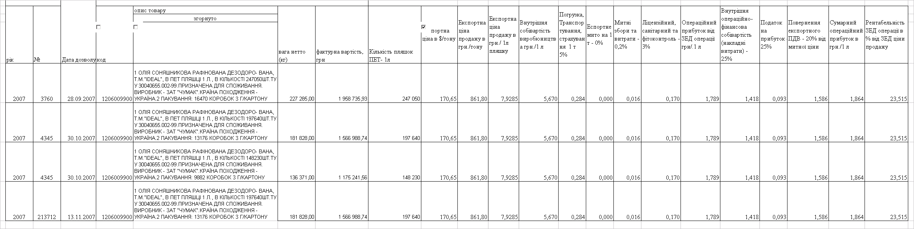

Тому внутрішні закупівельні ціни трейдерів на насіння соняшнику в Україні в листопаді 2008 впали до 1000 1100 грн./тону, що робить виробників соняшнику – збитковими у 2008 році.
Встановлення на ринку України закупівельних цін на врожай соняшнику 2008 року на рівні 1100 – 1200 грн./тому фактично приведе до банкрутства виробників у сільскому господарстві України. При цьому, при наявності надлишку врожаю 2008 року в 3 млн.тон насіння соняшнику, який би можна було експортувати, ситуація для сільского господарства України з врахуванням кризи світової кон’юнктури є катастрофічною і потребує антикризової програми уряду по переработці соняшника та створенню державних стратегічних запасів соняшникової олії.
Олія соняшникова рафінована під товарним знаком “IDEAL” підприємством ЗАТ з ІІ «ДОЕЗ» реалізується на експорт (Росія, Білорусь, Грузія, Казахстан, Киргистан, Вірменія, Азербайджан) безпосередньо з ЗАТ “Чумак”.
Особа відповідальна за фінансове врегулювання ЗАТ з ІІ “ДОЕЗ”. ЗАТ “Чумак” декларант, але ЗАТ з ІІ “ДОЕЗ” відшкодовує всі витрати, понесені ЗАТ “Чумак” з відвантаженням та декларуванням готової продукції.
ДП з ІІ „Сантрейд” (Замовник) та ЗАТ з ІІ „ДОЕЗ” (Виконавець) враховуючи те, що Замовник та Виконавець уклали Договір на переробку давальницької сировини, Замовник потребує послуг, що відносяться до зберігання готової продукції та інших продуктів, що виникають з переробки, Замовник додатково потребує організації та контролю відвантажень та інших переміщень готової продукції, між станцією відправлень та зовнішніми складами та місцем призначення, включаючи складання відповідних залізничних та митних документів та іншу пов’язану з цим адміністративну роботу.
2.5 Розробка проекту (контракту) із зовнішньоекономічним партнером суб’єктом зовнішньоекономічної діяльності Франції

Згідно «ПОЛОЖЕННЯ про форму зовнішньоекономічних договорів (контрактів)» [24], зовнішньоекономічний договір (контракт) – це матеріально оформлена угода двох або більше суб'єктів зовнішньоекономічної діяльності та їх іноземних контрагентів, та спрямована на встановлення, зміну або припинення їх взаємних прав та обов'язків у зовнішньоекономічній діяльності.
Договір (контракт) укладається відповідно до Закону України "Про зовнішньоекономічну діяльність" [5]та інших законів України з урахуванням міжнародних договорів України. Суб'єкти підприємницької діяльності при складанні тексту договору (контракту) мають право використовувати відомі міжнародні звичаї, рекомендації міжнародних органів та організацій, якщо це не заборонено прямо та у виключній формі Законом України "Про зовнішньоекономічну діяльність" та іншими законами України.
Зовнішньоекономічний договір (контракт) укладається суб'єктом зовнішньоекономічної діяльності або його представником у простій письмовій формі, якщо інше не передбачено міжнародним договором України чи законом. Повноваження представника на укладення зовнішньоекономічного договору (контракту) може випливати з доручення, статутних документів, договорів та інших підстав, які не суперечать Закону України "Про зовнішньоекономічну діяльність" [5].
Права та обов'язки сторін зовнішньоекономічної угоди визначаються матеріальним та процесуальним правом місця її укладання, якщо сторони не погодили інше, і відображаються в умовах договору (контракту).
В Додатку Г наведений розроблений в курсовій роботі проект контракту на поставку олії соняшникової рафінованої на експорт з України у Францію через комітента (дочірню фірму покупця) в Росії.
ВИСНОВКИ

В дійсній курсовій роботі, згідно завданню варіанта № 36, проведений аналіз експортування з Україну у Францію соняшникової олії у 2007 році і прогноз ефективності експортування у 2008 році після вступу України в СОТ та зняття державного регулювання експортних цін на соняшник та соняшникову олію.
Як показав загальний аніліз Франції, як зовнішньоекономічного партнера, при обсягу території Україна на 10% більше, ніж територія Франції, ВВП Франції за 2007 рік практично в 15 разів більше , ніж ВВП України, а населення Франції більше за населення України тільки на 25%. Таким чином, середньодушовий дохід ВВП на одного жителя Франції за результатами 2007 року був в 11 раз вище ніж середньодушовий дохід на одного жителя України.
Частка експорту у Францію станом на кінець 2007 року становить 0,7% від загального обсягу експорту України у всі країни світу, частка імпорту із Франції становить 2,0% від обсягу імпорту в Україну з всіх країн світу. Тобто, фактично, рівень зовнішньоекономічних відносин є дуже обмежений, при цьому інтерес Франції до продукції з України є мінімальним.
За рівнем інвестицій в економіку України з 1991 року станом на 01.10.2008 року Франція займає 8 місце у світі, слідом за США, тобто політика прямих інвестицій за нестабільності політичних обставин в Україні є обережною.
Обмеженість торгових зовнішньоекономічних відносин між Україною та Францією показав і детальний аналіз товарообороту у розрізі статей УКТЗД, згідно статистичним даним митної служби за 9 місяців 2008 року.
Україна постачає на французький ринок чорнi метали та вироби з них, руди та уранові концентрати, продукцію хімічної промисловості, зокрема мінеральні добрива, текстиль, а також зерно.
У свою чергу, Франція експортує в Україну машини та механізми, лікарські засоби, продукцію сільського господарства та хімічної промисловостi, рiзноманiтне технiчне обладнання, ТШВ.
Аналіз вибірок експорту у 2008 році показав, що як експортний товар України у Франції великим попитом користується з продовольчої групи товарів насіння соняшника та соняшникова олія, це єдина з експортних груп товарів України, в якій частка Франції становить 4,55,0% від світового обсягу експорту.
У структурі світового виробництва олійних культур соняшник займає 8%, у Європі зосереджено понад 60% його посівів. Україна входить до числа світових лідерів (разом Аргентиною і Росією) з виробництва й експорту соняшнику та продуктів його переробки. Насіння соняшнику відноситься до найліквідніших видів продукції, рентабельність виробництва якої за 19982008 рр. зросла з 20 до 90%, а валовий збір збільшився з 2,7 до 6,2 млн т (або 2,3 рази) переважно за рахунок екстенсивного ведення сільськогосподарського виробництва. Урожайність насіння в 23 рази менша, ніж в основних країнахпродуцентах. Це підтверджує потенційні можливості збільшення обсягів виробництва. Попит на насіння соняшнику зберігається як на внутрішньому, так і зовнішньому ринках і ціни на нього постійно зростають. Так, за останні роки внутрішні закупівельні ціни збільшилися з 105 до 250 USD/т або майже у 2,5 рази.
Дослідженнями встановлено, що за умови переробки навіть всього одержаного врожаю соняшнику вироблятиметься 1,71,8 млн т олії, з якої 1,11,2 млн т вигідно експортувати. Розраховано, що первинна переробка соняшнику створює додану вартість у розмірі 30 USD/т, а економічні переваги експорту продуктів переробки соняшнику складають 73,5 USD/т тільки за рахунок різниці експортних цін. Перспективи експорту соняшникової олії для України досить оптимістичні з огляду на постійне збільшення населення планети та пріоритетність вирощування альтернативних олійних культур за рахунок скорочення виробництва соняшнику в основних країнахпродуцентах. За прогнозними даними існує потенціал до збільшення обсягів виробництва насіння соняшнику в Україні, що дасть можливість довести виробництво соняшникової олії до 2 млн т, забезпечити споживання її населенням і здійснювати експорт на постійному рівні більш, ніж 1,5 млн тонн. У свою чергу, світовий ринок спроможний прийняти надлишкову пропозицію української олії, проте, можливо, географія українського експорту олії потребує змін.
Як показує аналіз результатів розрахунків, прибутковість ЗЕД операцій ЗАТ з ІІ «ДОЕЗ» по експорту соняшникової олії та їх рентабельність на рівні 23,5% у 2007 році виникала тільки з врахуванням експортного відщкодування ПДВ (20% від суми митної вартості товарів при експорті). При затримці експортного відшкодування рентабельність ЗЕД операцій падає до 3,0 4,0%, тобто експорт становиться неефективним.
Рівень рентабельності ЗЕД операцій по експорту соняшникової олії у 2007 році перевищував альтернативну ставку банківського депозитного відсотку у 16% (2007 рік), тобто вкладення коштів в фінансування експорту соняшникової олії було інвестиційно привабливе.
Як показує аналіз результатів розрахунків, листопаді 2008 року при різькому зниженні світових цін на насіння соняшнику прибутковість ЗЕД операцій по експорту соняшникової олії та їх рентабельність на рівні 23,4% виникає тільки при внутрішній закупівельній ціні не вище 800 1000 грн./тону та курсі долару 8,0 грн./1 долар США з врахуванням експортного відщкодування ПДВ (20% від суми митної вартості товарів при експорті). При підвищенні закупівельної ціни до 1650 грн./тону (внутрішні витрати виробдників України у 2008 році становлять не менше 1600 грн.за 1тону) – ефективність виготовлення олії та її експорту дорівнює нулю.

ПЕРЕЛІК ПОСИЛАНЬ

1. Митний Кодекс України від 11 липня 2002 року N 92IV // Із змінами і доповненнями, внесеними Законами України станом від 16 листопада 2006 року N 359V
2. Господарський кодекс України від 16 січня 2003 року N 436IV(діє з 01.01.2004)

3. ЗАКОН УКРАЇНИ « Про ратифікацію Протоколу про вступ України до Світової організації торгівлі» від 10 квітня 2008 року N 250VI

4. Закон України “Про Митний тариф України” N 2371III від 5 квітня 2001 року // Із змінами і доповненнями, внесеними Законами України станом від 31 травня 2007 року N 1109V
5. Закон України “ Про зовнішньоекономічну діяльність” від 16 квітня 1991року N 959XII /Із змінами і доповненнями, внесеними Законами України станом від 10 квітня 2008 року N 253VI
6. Закон України «Про ліцензування певних видів господарської діяльності» від 1 червня 2000 року N 1775III // Із змінами і доповненнями, внесеними Законами України станом від 27 квітня 2007 року N 994V
7. Закон України “Про безпечність та якість харчових продуктів” від 23 грудня 1997 року N 771/97ВР // Із змінами і доповненнями, внесеними
Законами України станом від 31 травня 2007 року N 1104V
8. Закон України “Про оподаткування прибутку підприємств” від 28 грудня 1994 року N 334/94ВР // Із змінами і доповненнями, внесеними
Законами України станом від 27 квітня 2007 року N 997V
9. Закон України “Про податок на додану вартість” від 3 квітня 1997 року N 168/97ВР // Із змінами і доповненнями, внесеними Законами України станом від від 22 грудня 2006 року N 535V

10. Закон України “Про Єдиний митний тариф” від 5 лютого 1992 року N 2097XII //Із змінами і доповненнями, внесеними Законами України станом від 17 січня 2006 року N 3351IV

11. Міжнародна Торгівельна палата “ІНКОТЕРМС Офіційні правила тлумачення торговельних термінів” (редакція 2000 року) Видання МТП N 560, Введені в дію з 01.01.2000 р. // "Урядовий кур'єр", N 63, 3 квітня 2000 р., "Урядовий кур'єр", N 68, 10 квітня 2002 р.

12. Про затвердження Положення про вантажну митну декларацію // Кабінет Міністрів України, Постанова від 9 червня 1997 р. N 574 (Із змінами і доповненнями, внесеними постановами Кабінету Міністрів України станом від 26 травня 2004 року N 675)
13. Перелік документів, необхідних для здійснення митного контролю та митного оформлення товарів і транспортних засобів, що переміщуються через митний кордон України // Постанова Кабінету Міністрів України від 01 лютого 2006 р. № 80
14. Про затвердження Інструкції про порядок заповнення вантажної митної декларації // Наказ Державної митної служби України від 9 липня 1997 року N 307 ( Із змінами і доповненнями, внесеними наказами Державної митної служби України станом від 3 липня 2006 року N 550)
15. Інструкція про порядок здійснення розрахунків з Державним бюджетом України за митом, податком на додану вартість, акцизним збором та іншими платежами, доходами і зборами , Наказ Державної митної служби України, Міністерства фінансів України, 30 червня 2000 р. N 368/149
16. Інструкція про організацію митного контролю та митного оформлення суден і товарів, що переміщуються ними //Наказ Державної митної служби України від 17 вересня 2004 року N 678
17. ІНСТРУКЦІЯ про заповнення заявки на одержання ліцензії на експорт олії соняшникової та насіння соняшнику // Наказ Міністерства економіки України від 28 березня 2008 р. N 98

18. Про порядок ліцензування експорту олії соняшникової та насіння соняшнику // Наказ Міністерства економіки України від 28 березня 2008 року N 98

19. Про затвердження обсягів квот на олію соняшникову та насіння соняшнику, експорт яких підлягає ліцензуванню до 1 липня 2008 р., та порядку видачі ліцензій // постанова КМУ від 12 березня 2008 р. N 189 (Дію постанови продовжено до 1 вересня 2008 року у частині ліцензування експорту олії соняшникової та насіння соняшнику (згідно з постановою Кабінету Міністрів України від 23 квітня 2008 року N 488))
20. Порядок проведення митного оформлення товарів, що вивозяться залізничним транспортом, з використанням загальної вантажної митної декларації //Наказ Державної митної служби Українивід 2 червня 2003 року N 380 (Із змінами і доповненнями, внесеними наказами Державної митної служби України станом від 15 липня 2004 року N 522)
21. Правила здійснення транспортноекспедиційної діяльності під час перевезення зовнішньоторговельних і транзитних вантажів // постанова Кабінету Міністрів України від 21 вересня 1993 р. N 770 /станом змін від 18 жовтня 1999 року N 1919)
22. Порядок митного оформлення автотранспортних засобів, що здійснюють міжнародні перевезення // Наказ Державної митної служби України від 10 листопада 2000 року N 637 / від 19 вересня 2001 року N 619
23. Про затвердження Порядку підтвердження відомостей про фактичне вивезення товарів за межі митної території України // Державна митна служба, Державна податкова адміністрація Наказ / Порядок, від 21.03.2002р. № 163/121
24. Про затвердження Положення про форму зовнішньоекономічних договорів (контрактів) // Наказ Мінекономіки та з питань європейської інтеграції від 06.09.2001. №201

25. Про затвердження переліку мінімальних рівнів індикативних цін на деякі види продукції, що експортується з України у червні 2008 року //МІНІСТЕРСТВО ЕКОНОМІКИ УКРАЇНИ, НАКАЗ від 30 травня 2008 року N 189

26."Про затвердження переліку мінімальних рівнів індикативних цін на деякі види продукції, що експортується з України у серпні 2008 року" // Наказ Міністерства економіки України від 31.07.2008 N 317

27. Щодо експорту до Європейського Союзу олії соняшникової // ДЕРЖАВНА МИТНА СЛУЖБА УКРАЇНИ, ЛИСТ від 10.09.2008 р. N 11/518/10009ЕП

28. Про затвердження Порядку видачі санітарних сертифікатів на вантажі з харчовими продуктами, призначеними для експорту // МІНІСТЕРСТВО ОХОРОНИ ЗДОРОВ'Я УКРАЇНИ, ДЕРЖАВНА САНІТАРНОЕПІДЕМІОЛОГІЧНА СЛУЖБА УКРАЇНИ, ГОЛОВНИЙ ДЕРЖАВНИЙ САНІТАРНИЙ ЛІКАР УКРАЇНИ , ПОСТАНОВА від 19 травня 2008 року N 11

29. Про затвердження обсягів квот на окремі види сільськогосподарської продукції, експорт якої підлягає ліцензуванню до 1 липня 2008 р., та порядку видачі ліцензії // Постанова КМУ від 26 вересня 2007 р. N 1179 (Із змінами і доповненнями, внесеними постановами Кабінету Міністрів України від 23 квітня 2008 року N 418)
30. Бойко С.М. Екологічні аспекти вирощування насіння соняшнику та виробництва продуктів його переробки в Україні // Вісник Дніпропетровського державного аграрного університету. – 2003. – №1. – С. 4749.
31. Бойко С.М. Політика ЄС в сфері виробництва і переробки олійних культур // Аграрна наука і освіта. – 2003. – №12. – С. 153155.
32. Бойко С.М. Ринок соняшнику та ріпаку в Україні // Вісник аграрної науки. – 2003. – №7. – С. 7273.
33. Бойко С.М. Стан олійножирової галузі України, проблеми і перспективи розвитку // Вісник Державного агроекологічного університету. – 2003. – Вип. 1. – С. 281285.
34. Бойко С.М. Аналіз українського ринку насіння соняшнику та соняшникової олії у 2000/2001 маркетинговому році // Організаційноекономічні проблеми розвитку АПК. Ч. 4: Ціноутворення, інфраструктура аграрного ринку та виробничий потенціал АПК /За ред. П.Т. Саблука. – К.: ІАЕ, 2001. – С. 9196.
35. Жигадло В.С., Сікачина О.В. Виробництво зернових та олійних культур в Україні: проблеми та перспективи в умовах світової продовольчої кризи / За ред. Володимира Артюшина. — К.: Аналітичнодорадчий центр Блакитної стрічки ПРООН, 2008. — 44 с.
36. Зовнішньоекономічна діяльність : Навчальний посібник для студ. вищих навчальних закладів/ Ред. І.І. Дахно. К.: Центр навчальної літератури, 2006. 360 с
37. Козик В. В. Міжнародні економічні відносини: Навчальний посібник/ В.В. Козик, Л.А. Панкова, Н.Б. Даниленко. 6те вид., стер. . К.: Знання, 2006. 407 с. (Вища освіта XXI століття)
38. Крамаренко Г.О., Чорна О.Є. Фінансовий менеджмент. Киів: Центр навчальної літератури, 2006р. 520с.
39. Крамаренко Г. О. Фінансовий аналіз і планування. – Київ: Центр навчальної літератури, 2003. – 224 с.
40. Крисоватий А.І., Десятнюк О.М. Податкова система. Посібник. – Тернопіль, Видавництво: Картбланш, 2004, 331 с.
41. Логистика, эффективность и риски внешнеэкономических операций/ К.В. Захаров, В.П. Бочарников, В.В. Липовский. 2е изд., доп.. К.: Эльга: НикаЦентр, 2004. 260 с
42. Менеджмент зовнішньоекономічної діяльності. Підручник / За ред. О.А. Кириченка. — К.: Знання, 2005. — 493 с.
43. Міжнародний менеджмент: Навчальний посібник для студ. вищих навчальних закладів/ В.С. Білозубенко, О.В. Озаріна, А.А. Семенов; Ред. О.Б. Чернега. К.: Центр навчальної літератури, 2006. 592 с
44. Митний кодекс України та нормативноправові акти, що регулюють його застосування: Збірник документів/ Упоряд. П.В. Пашко. К.: Знання, 2004. 1173 с. (Митна справа в Україні)
45. Філіпенко А. С. Світова економіка. – К.: Либідь, 2001. – 582 с.
46. http://WWW MD Office довідковий Інтернетсайт по зовнішньоекономічній діяльності "НПО Поверхность", 19992007
47. http://www.customs.gov.ua офіційний Інтернетсайт Державної митної служби України
48. http://www.UKRstat.gov.ua Офіційний сайт Державного комітета статистики України
49. http:// WWW.CIA.COM – Офіційний Інтернетсайт «Економіка країн світу» Центрального розвідувального управління США,2008
50. http://www.france.com.ua – Офіційний Інтернетсайт посольства Франції в Україні, 2008

Додаток А

Таблиця А.1
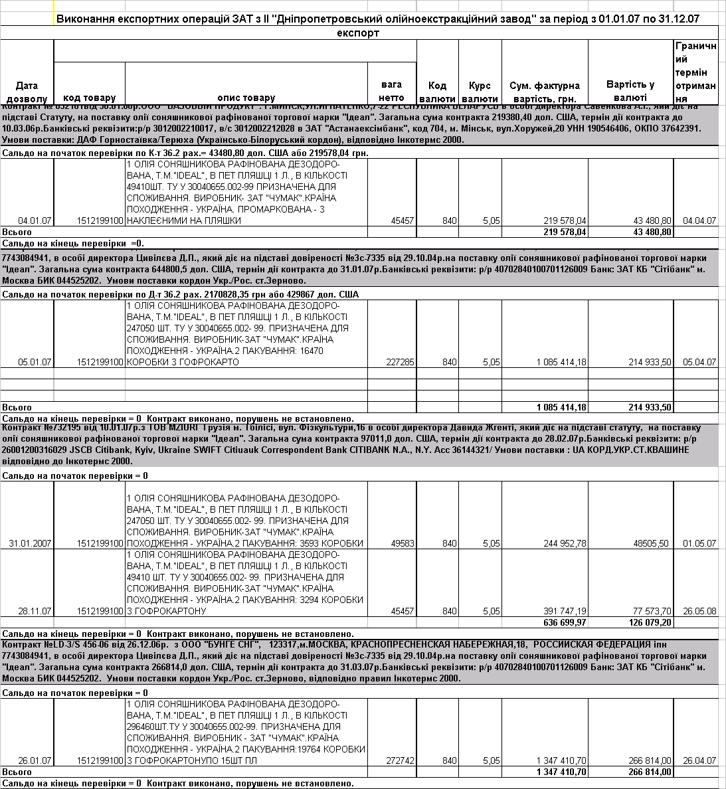

Продовження табл.А.1
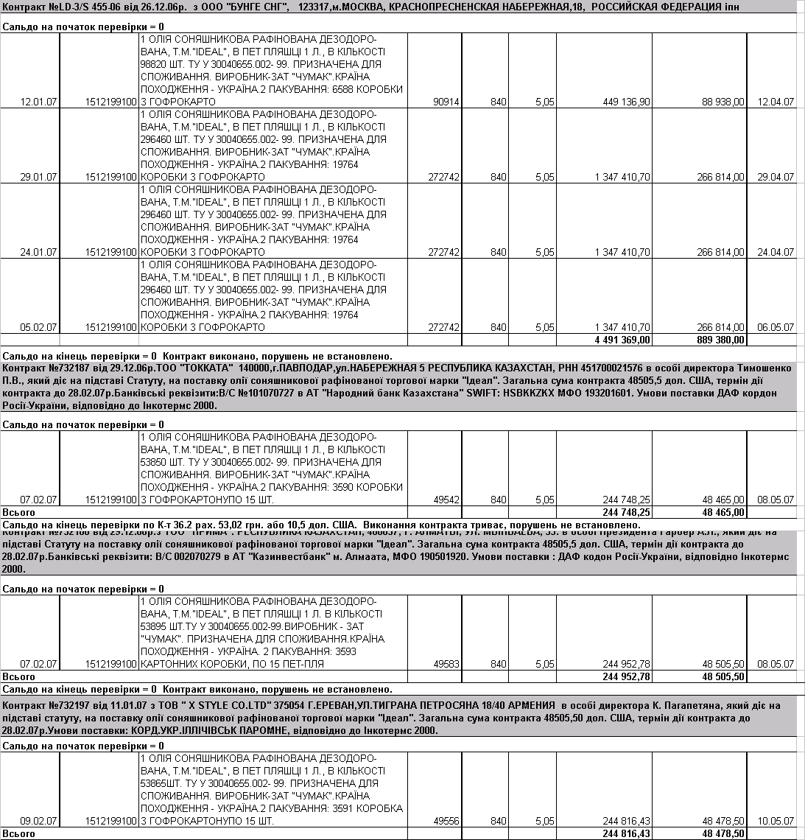

Продовження табл.А.1
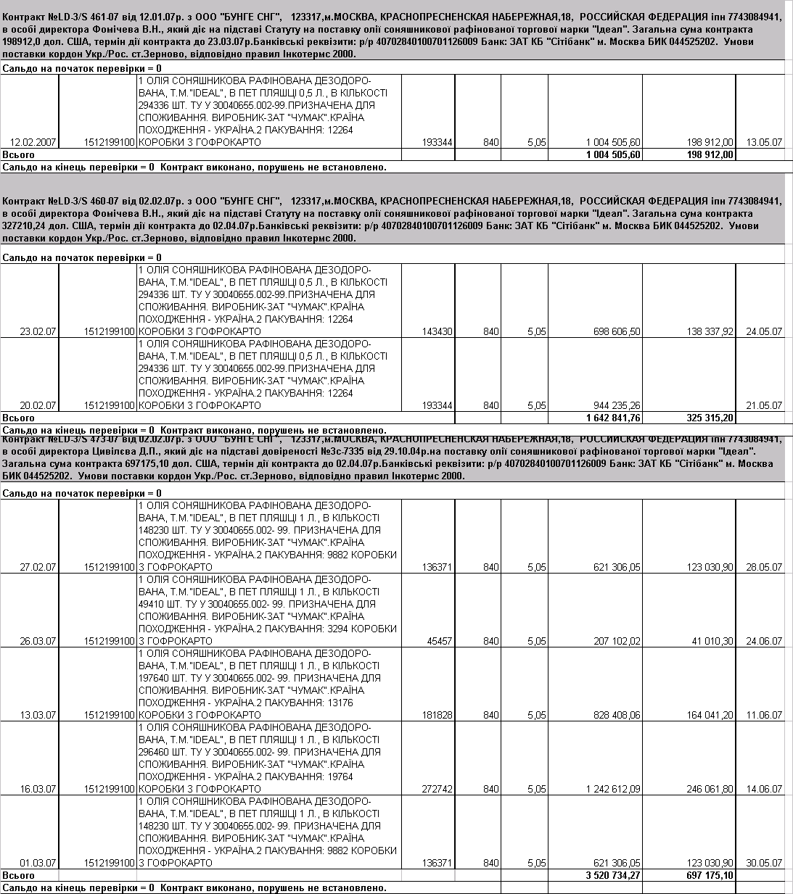

Продовження табл.А.1
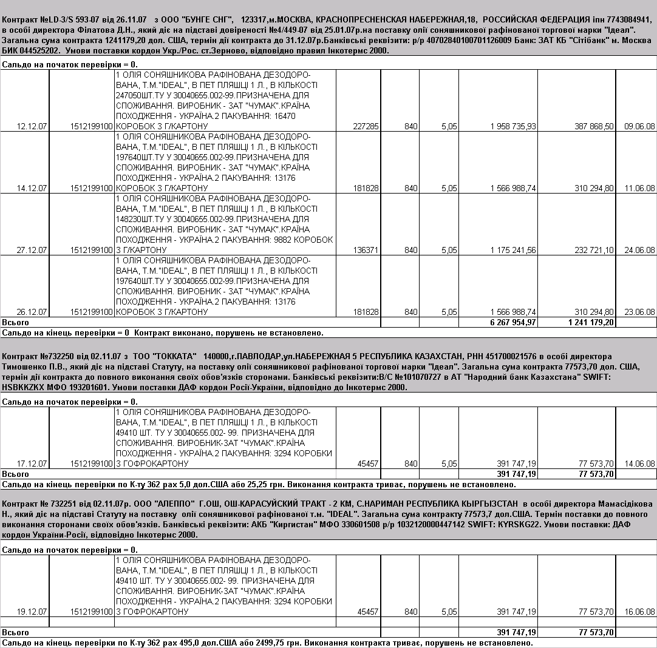
Додаток Б

Таблиця Б.1
Обсягі товарообороту між Україною, всім світом та Францією за товарами
групи 02 УКТЗД за січень вересень 2008 року
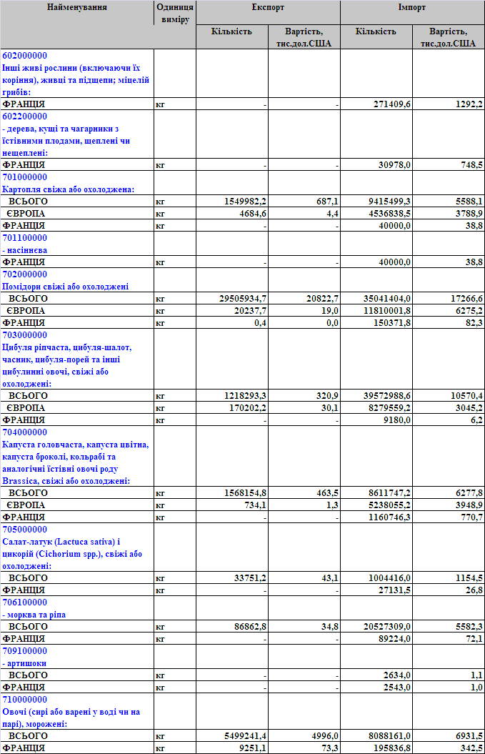
Продовження табл.Б.1
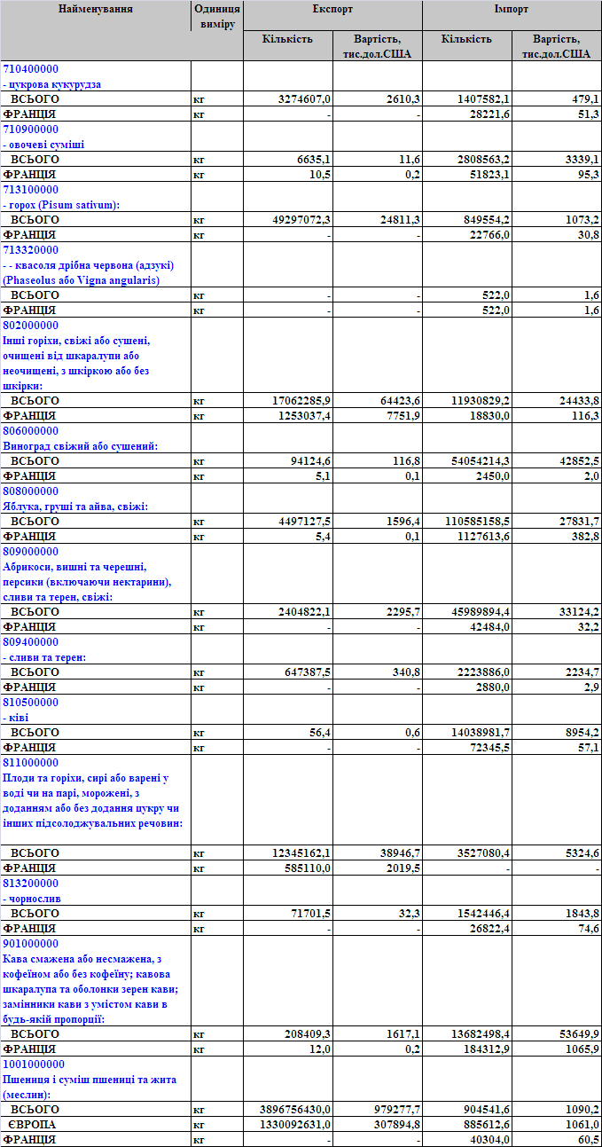

Продовження табл.Б.1
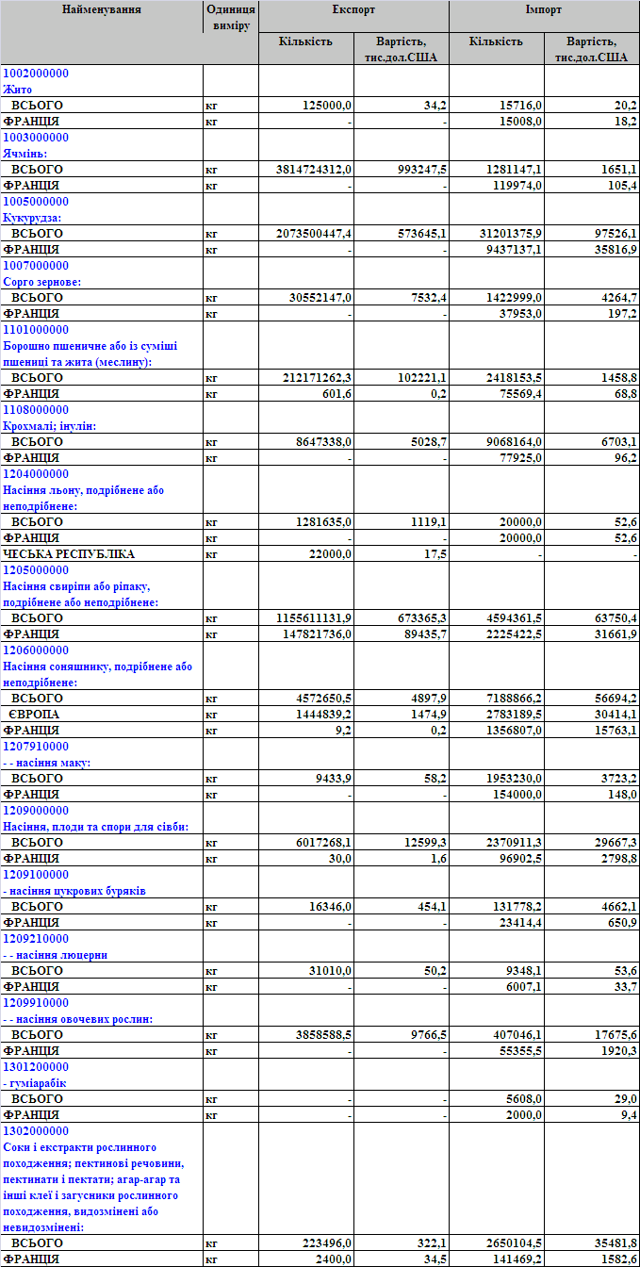
Таблиця Б.2
Обсягі товарообороту між Україною, всім світом та Францією за товарами
групи 03 УКТЗД за січень вересень 2008 року
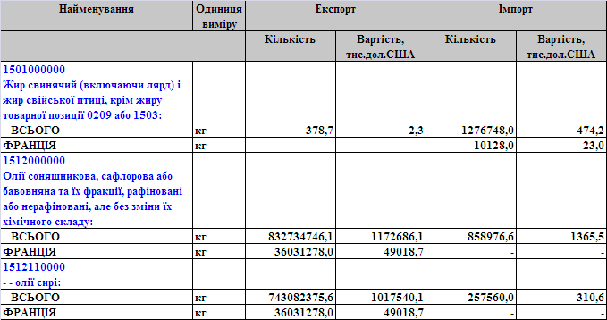

Таблиця Б.3
Обсягі товарообороту між Україною, всім світом та Францією за товарами
групи 15 УКТЗД за січень вересень 2008 року
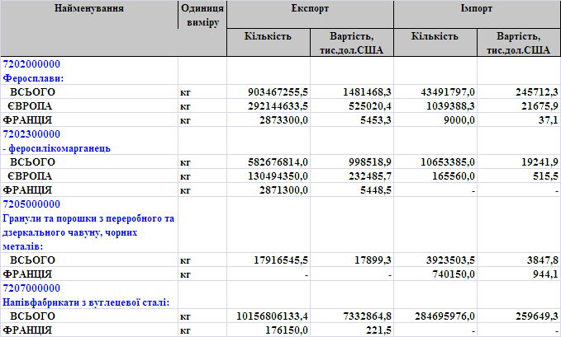
Таблиця Б.4
Обсягі товарообороту між Україною, всім світом та Францією за товарами
групи 04 УКТЗД за січень вересень 2008 року
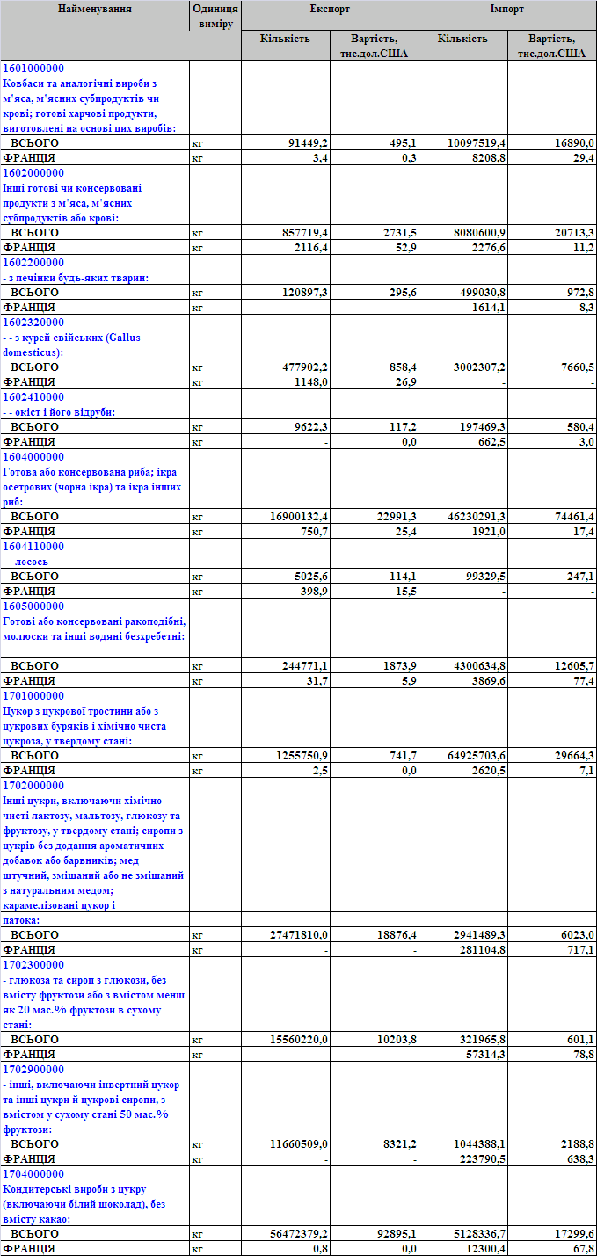
Продовження табл.Б.4
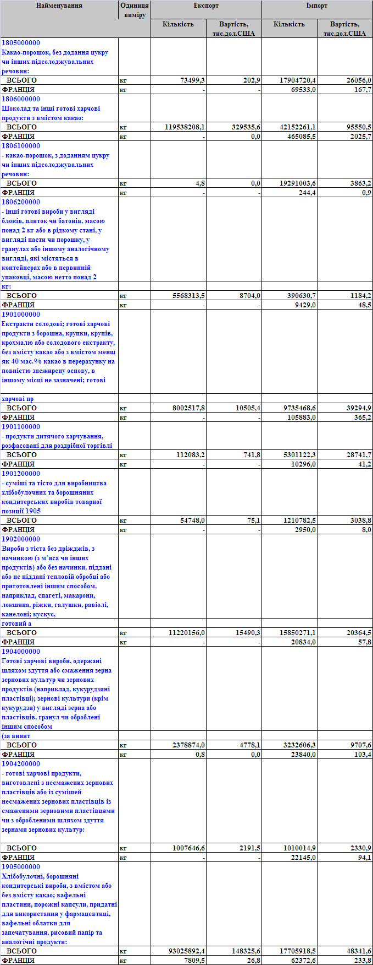
Продовження табл.Б.4
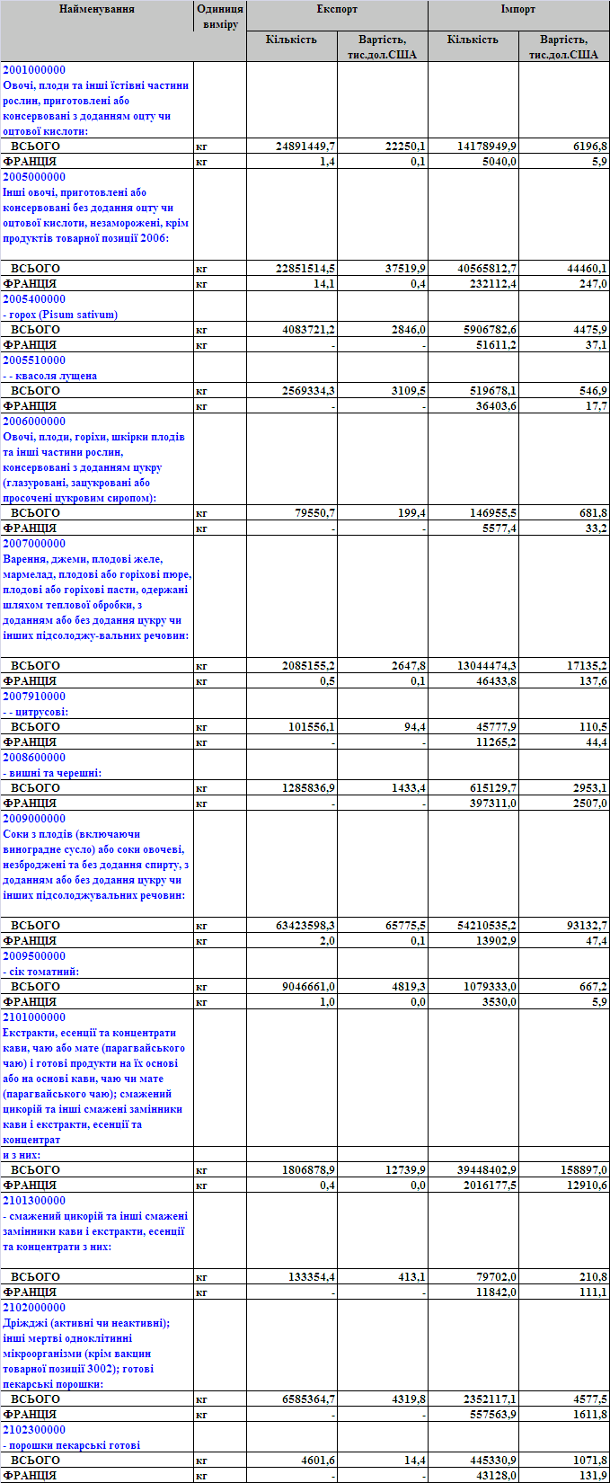
Додаток В

Посадові інструкції відділу ЗЕД підприємства ЗАТ з ІІ ДОЕЗ «Дніпропетровський олійноекстракційний завод» (м. Дніпропетровськ)

Начальник відділу ЗЕД підпорядковується безпосередньо директору, здійнює керівництво розробкою пропозицій і заходів щодо розвитку прогресивних форм зовнішньоекономічних зв'язків, співробітництв із закордонними країнами. Кваліфікаційні вимоги: вища економічна освіта й досвід роботи в галузі не менш десяти років.
Начальник відділу ЗЕД повинен знати:
Нормативні правові акти, що регулюють зовнішньоекономічну й господарську діяльність суб'єктів господарювання, методичні, нормативні й інші керівні матеріали з питань організації ЗЕД;
Матеріали по організації переміщення товарів через митний кордон;
Порядок і умови заключення й виконання договорів, процедуру митного оформлення;
Заходи державного регулювання зовнішньоекономічної діяльності;
Товарну номенклатуру ЗЕД;
Митні режими, пільги, платежі, податки й збори, методи визначення митної вартості товарів;
Правила ведення звітності;
Основи трудового законодавства;
Політику підприємства в області якості;
Вимоги стандартів.
На підприємстві ЗАТ з ІІ ДОЕЗ начальник відділу ЗЕД виконує наступні
посадові обов'язки:
- Організує встановлення міцних виробничих і економічних зв'язків з підприємствами й фірмами інших країн.
- Здійснює підготовку й бере участь у переговорах з інофірмами.
- Розробляє рекомендації з розвитку нових форм зовнішньоекономічного співробітництва.
- Організує роботу зі збільшення обсягу експортних поставок.
- Контролює виконання договорів із зовнішньоторговельними організаціями по поставках продукції на експорт і поставками продукції по імпорту.
- Виконує роботи з митного оформлення й пред'явлення до митного оформлення товарів, переміщуваних через митний кордон.
- Перевіряє вірогідність товаросупроводжувальних документів і відповідність переміщуваних товарів відомостям про них.
- Розробляє і заповнює митні декларації; визначає код товару по ТН ВЭД, митний режим, надання товарів до митного контролю; організує взаємозаліки між власниками переміщуваних товарів і митними органами; консультує власників (власників) з питань митного оформлення товарів.
- Веде діловодство й звітність із всіх питань зовнішньоекономічних зв'язків і митного оформлення документів.
- Бере участь у реалізації Політики підприємства в області якості.
- Бере участь у реалізації вимог документів СМЯ (системи менеджменту якості).
- Бере участь у розробці коригувальних і попереджуючих дій за результатами перевірок і сприяє їх реалізації.
Начальник відділу ЗЕД ЗАТ з ІІ ДОЕЗ відповідає за:
- Порядок і умови заключення й виконання договорів.
- Впровадженння досвіду передових вітчизняних і закордонних підприємств в області організації й удосконалювання зовнішньоекономічної діяльності.
- Методи ведення переговорів і спілкування з людьми, основи етики й психології.
- Якість і своєчасність виконання покладених на нього посадовою інструкцією обов'язків.
- Виконання вимог документів системи менеджменту якості.
На посаду менеджера відділу по зовнішньоекономічних зв'язках призначається особа, що має вище економічну або інженерноекономічну освіту й стаж роботи в області зовнішньоекономічної діяльності не менш 5 років.
Менеджер по зовнішньоекономічних зв'язках повинен знати:
чинне законодавство, постанови, розпорядження, накази вищих органів, що регулюють зовнішньоекономічну й господарську діяльність, методичні, нормативні й інші керівні матеріали з питань організації зовнішньоекономічної діяльності: напрямки й перспективи технічного, економічного й соціального розвитку галузі й підприємства;
порядок і умови заключення й виконання договорів;
методи аналізу й систему збору, обробки й передачі інформації;
номенклатуру й асортименти продукції, що випускається підприємством;
стандарти й технічні умови, щодо випускаємої продукції, її основні властивості, якісні й споживчі характеристики;
основи організації рекламної діяльності й види реклами;
основи технології виробництва, досвід передових вітчизняних і закордонних підприємств в області організації й удосконалювання зовнішньоекономічної діяльності;
прийоми й методи ведення переговорів і спілкування з людьми;
маркетинг;
економіку й основи організації виробництва, праці й керування;
основи етики й психології;
правила й норми охорони праці й протипожежної безпеки.
Менеджер відділу по зовнішньоекономічних зв'язках в ЗАТ з ІІ ДОЕЗ повинен виконувати наступні посадові обов'язки:
- Здійснювати керівництво розробкою пропозицій і заходів щодо розвитку прогресивних форм зовнішньоекономічних зв'язків, науковотехнічного й економічного співробітництва із закордонними країнами.
- Організовувати встановлення прямих виробничих і економічнихз зв'язків, рішення питань виробничотехнічної кооперації з підприємствами й фірмами інших країн.
- Розробляти технікоекономічне обґрунтування по встановленню прямих виробничих зв'язків, створенню спільних підприємств.
- Здійснювати підготовку й брати участь у переговорах з інофірмами.
- Організовувати у встановленому порядку прийом представників закордонних і вітчизняних підприємств (фірм), що прибули для рішення питань по зовнішньоекономічній діяльності.
- Розробляти рекомендації з розвитку нових форм зовнішньоекономічного співробітництва.
- Організовувати збір, систематизацію, вивчення й узагальнення інформаційних матеріалів по маркетингу; про економічну, збутову й іншу діяльність підприємств (фірм), з якими укладені договори про співробітництво; складання рефератів і анотацій, тематичних оглядів про конкурентоспроможність випускаємої підприємством продукції й вимогам до аналогічної продукції на світовому ринку.
- Організовувати роботу зі збільшення обсягу експортних поставок, залученню в експорт інших видів товарів і ресурсів.
- Контролювати виконання договорів із зовнішньоторговельними організаціями по поставках продукції на експорт і поставках інофірмами продукції по імпорті.
- Здійснювати узгодження роботи підприємства в області зовнішньоекономічної діяльності з відповідними державними відомствами,підготовляти для керівництва інформацію із всіх питань зовнішньоекономічних зв'язків.

Додаток Г

Контракт №LD3/S 59307
на поставку олії соняшникової рафінованої
м.Дніпропетровськ
від 26.11.2007 р.

Українське підприємство з іноземними інвестиціями ЗАТ ДОЕЗ «Дніпропетровський олійноекстракційний завод» (м. Дніпропетровськ) (00374385, м.Дніпропетровськ, Україна), іменоване надалі "Продавець", яка діє на основі статуту підприємства , в особі директора Слоєва Олександра Миколайовича, з одного боку, і дочірня фірма DЕ BUNGE S.A. FRANCE (Марсель, Франція), іменоване надалі "Покупець", яка діє на основі статуту та головного сертифікату материнської фірми BUNGE S.A. (Швейцарія, route de Florissant, CP 518, 1211 Geneva 12, Switzerland), в особі директора дочірньої фірми Ніколя Саркозі та ТОВ "БУНГЕ СНГ", іменоване надалі „Комітент”, 123317,м.МОСКВА, КРАСНОПРЕСНЕНСКАЯ НАБЕРЕЖНАЯ,18, РОССИЙСКАЯ ФЕДЕРАЦИЯ іпн 7743084941, в особі директора Філатова Д.Н., який діє на підставі довіреності №4/44907 від 25.01.07р., з іншого боку, уклали даний контракт про нижченаведене:
1. ПРЕДМЕТ КОНТРАКТУ, КІЛЬКІСТЬ, СТРОК І БАЗИС ПОСТАВКИ
Продавець продав, а Покупець купив 909 140 (дев’ятсот дев’ять тисяч сто сорок) ПЕТ – пляшок олії рафінованої, місткістю1 л, за контрактною ціною й на вибір Покупця
Товар ОЛІЯ СОНЯШНИКОВА РАФІНОВАНА ДЕЗОДОРО ВАНА, Т.М."IDEAL", В ПЕТ ПЛЯШЦІ 1 Л , ГОТОВА ДЛЯ СПОЖИВАННЯ, насіння українського походження(Врожай2007р. Вологість7,0%. Смітна домішка3,0%. Вміст олії44,0%) на умовах DAF кордон Росії та України з поставкою протягом 1 місяця з дня підписання договору залізничними контейнерами. Опис партій товару згідно Додатку 1 до дійсного контракту.
Ціль придбання товару: транзит у Францію для споживання.
2. ЯКІСТЬ ТОВАРУ
ОЛІЯ СОНЯШНИКОВА РАФІНОВАНА ДЕЗОДОРОВАНА, ЗА СТАНДАРТНИМ СЕРТИФІКАТОМ Т.М."IDEAL", В ПЕТ ПЛЯШЦІ 1 Л., ПРИЗНАЧЕНА ДЛЯ СПОЖИВАННЯ. ВИРОБНИК ЗАТ з ІІ „ДОЕЗ”, КРАЇНА ПОХОДЖЕННЯ НАСІННЯ СОНЯШНИКУ УКРАЇНА
Інші якісні й всі інші показники згідно офіційним державним зерновим стандартам, що діють в Україні в момент відвантаження. Фактично вищевказані якісні показники підтверджуються офіційними державними організаціями й тільки у випадку, якщо це неможливо, видається сертифікат першокласної незалежної компетентної й визнаної контролюючої організації.
Кожний якісний сертифікат повинен ясно підтверджувати всі фактичні якісні показники, передбачені за справжнім контрактом.
Покупець по обопільній згоді із Продавцем має право направляти своїх фахівців і / або представників першокласної незалежної компетентної контролюючої організації в термінали навантаження для контролю за якістю й станом олії, а також для перевірки придатності вагонів (залізничних контейнерів) для перевезення олії в упаковках.
Якість і стан соняшникової олії є остаточними при відвантаженні згідно сертифікату, виданому офіційною компетентною державною організацією.
3. ПОСТАВКА ТОВАРУ
Поставка товару здійснюється залізничним транспортом до кордону Укр./Рос. ст.Зерново( умови DAF згідно Інкотермс 2000). В цей момент переходять і ризики від Продавця до Покупця, відповідно правил Інкотермс 2000.
Товар вважається поставленим в момент переходу вагону з товаром з відпускного терміналу залізничного прикордонного митного пункту та митну територію Росії.
Доставка товару до митного кордону виконується Продавцем.
Дата залізничної накладної про передачу товару під митний контроль залізниці, вважається датою відвантаження товару. Дані, зазначені в залізничній накладній повинні підтверджуватися офіційним ваговим сертифікатом.
4. ЦІНА Й РАЙОН НАВАНТАЖЕННЯ
Ціна на ОЛІЮ СОНЯШНИКОВУ РАФІНОВАНУ ДЕЗОДОРОВАНУ, Т.М."IDEAL", В ПЕТ ПЛЯШЦІ 1 Л встановлюється 2,13 долара США за 1 літр на базисі DAF (кордон Україна – Росія). Загальна сума контракта 1 939 343,0 дол. США (один мільйон дев’ятсот тридцять дев’ять тисяч доларів 00 центів), термін дії контракта до 31.12.07р
Ціна встановлюється на поставку кордон Укр./Рос. ст.Зерново, відповідно правил Інкотермс 2000.
Ціна розуміється при поставці олії в момент переходу вагону з товаром з відпускного терміналу залізничного прикордонного митного пункту та митну територію Росії.
8. ВИДАЧА ДОКУМЕНТІВ
Покупець забезпечує видачу Продавцеві трьох оригіналів і трьох копій залізничної накладної протягом трьох робочих днів після закінчення навантаження на митному залізничному терміналі.
9. ПОВІДОМЛЕННЯ ПРО НАВАНТАЖЕННЯ
Продавець або відправник вантажу від імені Продавця протягом двох робочих днів після закінчення навантаження повідомляє по телеграфу або по телексу № вагонів та залізничних контейнерів, дату залізничної накладної, з вказівкою виконання кількості за контрактом.
10. СТРАХУВАННЯ
Страхування від наземних ризиків на території України виконується Продавцем, на території Російської Федерації – Покупцем, підтверджується на першу вимогу принаймні за 5 днів до початку навантаження.
11. УМОВИ ПЛАТЕЖУ
Платіж за відгружене насіння здійснюється готівкою в доларах США банківським перказом протягом 7 робочих днів від дня одержання Банком Покупця через банк Продавця, що вчасно номінується Продавцем за згодою
Покупця, оригіналів наступних оформлених відвантажувальних документів:
рахунокфактура в 3х екземплярах;
повний комплект чистих , в розумінні митного експортного очищення, залізничних накладних, виданих за наказом відправників вантажу із бланковим передатним написом;
карантинний/фітосанітарний сертифікат, що підтверджує відсутність карантинних об'єктів і відповідність нормам по радіоактивним залишкам, згідно Додатку N 3;
сертифікат, що підтверджує, що відсутність шкідливих і отрутних домішок не перевищує меж, передбачених Додатком N 3;
сертифікат, що підтверджує, що насіння не містить більше припустимих меж пестицидів, зазначених у Додатку N 3, всі три додатки є частиною контракту;
сертифікати) якості, видані державною організацією, утримуючою всі якісні показники за контрактом і підтверджені, якщо потрібно, сертифікатом першокласної незалежної компетентної й визнаної контролюючої організації;
ваговий сертифікат державної або першокласної незалежної контролюючої організації;
сертифікати огляду залізничних контейнерів на придатність їх у всіх відносинах до прийняття й зберігання товару на час транспортування й підтверджені, якщо буде потрібно, сертифікатом першокласного незалежного компетентного й визнаного інспектора;
дублікат ветеринарного сертифіката, що підтверджує відповідність нормам по важким металам і мікротоксинам, викладеним у Додатку N 3, що є складовою частиною контракту;
сертифікат походження, виданий державною організацією;
РахункиФактури Продавця оплачуються повністю. Покупець не повинен робити ніяких знижок із суми рахункуфактури без згоди Продавця. Претензії, якщо такі будуть, повинні бути врегульовані окремо.
12. САНКЦІЇ
1. У випадку невиконання або неналежного виконання Продавцем своїх зобов'язань за контрактом Покупець має право пред'явити Продавцеві претензії, які повинні бути розглянуті Продавцем по суті (тобто задоволені або відмовлені) у строк, що не перевищує 15 днів з дати одержання Продавцем відповідної претензії.
2. За кожний день прострочення з відповіддю на претензію або затримки в переказі визнаної суми по претензії Продавець зобов'язаний сплатити штраф у розмірі 0,1 % від суми претензії, однак не більше суми претензії.
3. У тому випадку, якщо Продавець не надасть до навантаження необхідної кількості насіння до моменту фактичного прибуття судів у межах спочатку номинированої позиції в рахунок погодженої місячної програми, він відшкодовує Покупцеві всі можливі збитки, які понесе внаслідок цього Покупець.
13. ВИРІШЕННЯ СУПЕРЕЧОК
Усе суперечки й розбіжності, які можуть виникнути з дійсного контракту або у зв'язку з ним, підлягають, з виключенням підсудності загальним судам, дозволу в м.Марселі, Франція . Рішення Марсельського транспортноморського господарського суду вважається остаточним і обов'язковим для обох сторін.
14. ФОРСМАЖОР
1. Жодна йз сторін не буде відповідати за повне або часткове невиконання кожного зі своїх зобов'язань, якщо невиконання буде наслідком таких обставин, як повінь, пожежа, землетрус і інші явища природи, а також війна або воєнні дії, що виникли після погодження контракту.
Якщо такі обставини прямо вплинули на виконання зобов'язань у строки, передбачені контрактом, строк їхнього виконання відповідно до відсувається на час дії таких обставин.
2. Сторона, для якої створилася неможливість виконання зобов'язань, сповістить іншу сторону про настання, передбачуваному терміну дії й припинення вищевказаних обставин негайно в письмовій формі, однак не пізніше 30 днів з моменту настання зазначених обставин.
Відомості, що включаються в повідомлення, повинні підтверджуватися Торговельної (торговопромислової) палатою або іншим компетентним органом або організацією відповідної країни.
Неповідомлення або несвоєчасне повідомлення позбавляють Продавця права посилатися на якінебудь із вищевказаних обставин як на підставу, звільняючу від відповідальності за невиконання кожного із зобов'язань.
3. Якщо неможливість повного або часткового виконання зобов'язань Продавцем буде існувати понад 2 місяців. Покупець після попереднього повідомлення має право розірвати контракт повністю або частково без обов'язку по відшкодуванню можливих збитків (включаючи понесені витрати) Продавця.
15. ІНШІ УМОВИ
Всі податки й збори, мита, банківські витрати, пов'язані з погодженням і виконанням дійсного контракту, що стягуються на території країни Продавця й країни походження, оплачуються Продавцем, а на території країни Покупця або в країні призначення оплачуються Покупцем.
Якщо буде потреба Продавець повинен вчасно одержати експортну ліцензію, а Покупець імпортну ліцензію, щоб забезпечити виконання контракту.
Дійсний контракт є дійсним лише в тому випадку, якщо він укладений у письмовій формі й підписаний уповноваженими на те особами. Всі зміни й доповнення до нього відбуваються в такий же спосіб.
Після підписання дійсного контракту всі попередні переговори й переписка, пов'язані з його погодженням, втрачають силу.
Жодна йз сторін не вправі передавати свої права й обов'язки по даному контракту третій стороні без попередньої письмової згоди на те інший сторони, причому розуміється, що будьяка філія зі сторін, чия діяльність нею гарантується, не повинна вважатися "третьою стороною" з погляду сьогодення контракту.
Дійсний контракт складений на український та французькій мовах у двох екземплярах:
один для Продавця, інший для Покупця.
16. ЮРИДИЧНІ АДРЕСИ СТОРІН
ПРОДАВЕЦЬ ПОКУПЕЦЬ
___________________________ ____________________________
___________________________ ____________________________
___________________________ ____________________________
___________________________ ____________________________
КОМІТЕНТ
Банківські реквізити:
р/р 40702840100701126009
Банк: ЗАТ КБ "Сітібанк"
м. Москва БИК 044525202.

